ZŤP Portál
projektová dokumentácia

Vedúci projektu | Mgr. Nikoleta Habudová
Členovia tímu | Bc. Peter Bako
Členovia tímu | Bc. Peter Bradáč
Členovia tímu | Bc. Martin Jaborník
Členovia tímu | Bc. Matúš Juhas
Členovia tímu | Bc. Miroslav Kaniansky
Členovia tímu | Bc. Róbert Korduliak
História dokumentu

Dátum | Meno | Verzia | Názov kapitoly | Číslo kapitoly
25-10-09 | Martin Jaborník | 0.1 | vytvorenie dokumentu | 0
28-10-09 | Miroslav Kaniansky | 0.2 | pojmy, skratky, štandardy, existujúce riešenia, prílohy | 0, 1, prílohy A,B
28-10-09 | Peter Bradáč | 0.3 | úvod, technológie, návrh, | 0,1,2,3
02-11-09 | Róbert Korduliak | 0.4 | doplnenie analýzy | 2,3  prílohy C,D
03-11-09 | Matúš Juhas | 0.5 | doplnenie dátových modelov | 3, príloha E
03-11-09 | Miroslav Kaniansky | 0.6 | revízia formálnej a obsahovej stránky dokumentu | 0 – 9, prílohy
03-11-09 | Martin Jaborník | 0.7 | číslovanie, formátovanie, úprava päty, úvodná strana

Obsah
Slovník pojmov a skratiek 5
Pojmy 5
Skratky 5
0 Úvod 6
0.1 Účel dokumentu 6
0.2 Cieľová skupina 6
0.3 Prehľad dokumentu 6
0.4 Zadanie projektu 6
0.5 Motivácia projektu 7
1 Analýza problému 8
1.1 Funkcionálne požiadavky na portál 8
1.2 Nefunkcionálne požiadavky na portál 8
1.3 Modulárnosť aplikácie 8
1.4 Opis problémového prostredia 9
1.4.1 WCAG 9
1.4.1.1 Priority 9
1.4.1.2 Scenáre 9
1.4.1.3 Kontrolné body 10
1.4.2 Ďalšie štandardy 12
1.5 Existujúce riešenia 12
1.5.1 Slovenské stránky 13
1.5.2 České stránky 15
1.5.3 Zahraničné stránky 15
1.5.4 Zhrnutie 16
1.6 Dostupné technológie 17
1.6.1 PosgreSQL 17
1.6.2 Hibernate 17
1.6.3 Apache Tomcat 17
1.6.4 Wicket 17
1.6.5 Lucene 18
2 Špecifikácia riešenia 19
2.1 Používateľské role 19
2.1.1 ZŤP Používateľ 19
2.1.2 Registrovaný používateľ 19
2.1.3 Administrátor 19
2.1.4 Skript portálu 19
2.2 Základ aplikácie 19
2.3 Moduly aplikácie 20
3 Návrh 22
3.1 Diagramy 22
3.1.1 Diagram aktivít 22
3.1.2 Stavový diagram 25
3.2 Návrh dátového modelu 25
3.2.1 Opis tabuliek 26
3.2.1.1 Tabuľka comment 26
3.3 Architektúra aplikácie 26
3.3.1 Autentifikácia používateľov 27
3.3.2 Databáza 28
3.3.3 Obsah tém a modulov 28
3.4 Ďalšie požiadavky a ohraničenia 28
4 Implementácia 29
5 Testovanie 30
6 Záver 31
7 Zdroje 32
Príloha A - WCAG – odporúčania pre tvorbu prístupného webu A-1
Témy prístupného webu A-1
Priority A-1
Prispôsobenie A-1
WCAG 1.0 A-1
WCAG 2.0 A-5
Príloha B - Grafický návrh obrazoviek B-1
Úvod B-1
Návrh 1 – jednoúrovňové menu B-1
Návrh 2 – viacúrovňové menu B-2
Návrh 3 – viacúrovňové menu B-2
Návrh 4 – jednoúrovňové menu B-3
Návrh 5 – viacúrovňové menu B-3
Návrh 6 – úvodné konfiguračné menu B-4
Príloha C - Kroky prípadov použitia C-1
00 Jadro C-1
01 Ubytovanie C-5
02 Zamestnanie C-8
03 Vzdelávanie C-11
04 Udalosti C-14
05 Informácie C-19
06 Pomôcky C-20
07 Fórum C-22
08 Opatrovatelia C-24
09 Administrátor C-27
Príloha D - Diagramy prípadov použitia D-1
00 Jadro D-1
01 Ubytovanie D-2
02 Zamestnanie D-2
03 Vzdelávanie D-3
04 Udalosti D-3
05 Informácie D-4
06 Pomôcky D-4
07 Fórum D-5
08 Opatrovatelia D-5
09 Administrátor D-6
Príloha E - Diagramy dátových modelov E-1
00 Core E-1
01 Livings E-2
02 Works E-3
03 Education E-4
04 Events E-5
05 Informations E-6
06 Aid_for_handicapped E-7
07 Forum E-8
08 Day_care E-9

Slovník pojmov a skratiek

Pojmy
Názov | Popis
JavaScript | skriptovací jazyk pre pridanie dynamiky do stránky
Článok | Text, obsah, ktorý vkladá používateľ

Skratky
Názov | Popis
ZŤP | zdravotne ťažko postihnutý
W3C | world wide web consortium
WCAG | web content accessibility guidelines
HTML | hypertext markup language
XHTML | extensible hypertext markup language
CSS | cascading style sheets

- Úvod
  - Účel dokumentu
Táto časť dokumentácie je určená k zdokumentovaniu analýzy problému, špecifikácie požiadaviek a návrhu aplikácie zadania tímového projektu.
  - Cieľová skupina
Dokumentácia je určená pre členov tímu a vedúceho projektu.
  - Prehľad dokumentu
Kapitola 1
Obsahuje špecifikáciu problémovej oblasti, prehľad odporúčaní, existujúcich riešení a dostupných technológií pre realizáciu.
Kapitola 2
Popisuje analýzu budúcej aplikácie, jednotlivé role, rozdelenie aplikácie a prípady použitia.
Kapitola 3
Predstavuje návrh aplikácie cez pohľad na doménové entity. Obsahuje popis architektúry a jej jednotlivých častí, ale aj dátové modely a ukážky diagramov aktivít a stavový diagram pre lepšie pochopenie procesov.
Kapitola 4

  - Zadanie projektu
Webový portál pre zdravotne postihnutých občanov
Informácie na webe pre zdravotne postihnutých občanov sú roztrúsené, neusporiadané alebo ukryté v hĺbkovom webe. Navrhnite a implementujte webový portál pre zdravotne postihnutých občanov:
- S maximálnym množstvom informácií pre ich život (občianske, zdravotné, právne, poistenecké, študijné, kultúrne, cestovné, informácie o bezbariérových vstupoch do inštitúcií/zariadení, denná tlač, možnosť zamestnania a pod.).
- S vhodnou štruktúrou (možnosťou členenia podľa viacerých kritérií – región, postihnutie a pod.), jednoduchou orientáciou v nej.
- S využitím moderných technológií pre tvorbu inteligentného webu, ktoré umožnia využívať portál aj slabozrakým, hendikepovaným s obmedzenou motorikou rúk/prstov a pod.
- Portál môže tiež umožňovať diskusné skupiny na komunikáciu a výmenu skúseností medzi sebou navzájom, čo je pre telesne handicapovaných ľudí veľmi dôležité.

  - Motivácia projektu
Ľudia s telesným postihnutím sú v dnešnej dobe často odkázaní na pomoc druhých a majú problém so získaním aktuálnych informácií na jednom mieste, či už v inštitúciách alebo v iných organizáciách. Vďaka internetu sú tieto informácie všeobecne dostupné aj pre ľudí so zdravotným postihnutím, ale problémom je ich roztrúsenosť, čo sťažuje ich hľadanie.
Našou snahou je vytvorenie portálu, ktorý by práve hendikepovaným ľuďom a ich blízkym umožnil rýchle zorientovanie sa v ich situácii a aby im napomohol zlepšiť kvalitu ich života. Víziou je poskytovať im plnohodnotné informácie o vzdelávaní, inštitúciách, neziskových organizáciách, hľadaní nového zamestnania alebo ubytovania. Chceme im uľahčiť prehľadávanie webových stránok a poskytnúť im relevantné informácie na jednom mieste. V našom portálovom riešení kladieme na prvé miesto používateľa a jeho potreby, ktorému bude prispôsobený obsah portálu. Kladieme veľký dôraz na použiteľnosť a prehľadnosť. Bude tu tiež možnosť dynamicky dopĺňať obsah. Taktiež chceme používateľom poskytnúť možnosť diskusie v diskusných fórach, kde by si mohli navzájom radiť a vymieňať informácie. Portál bude mať možnosť prepojenia svojho obsahu aj s inými službami na internete, čím by sme dali portálu podobu a koncept web 2.0. Taktiež by mal poskytovať obsah, ktorý bude využiteľný pre používateľov z každého regiónu.
Vytvoriť portál, ktorý bude poskytovať informácie širokému spektru používateľov a najmä hendikepovaným používateľom je pre nás výzva, na ktorú sa chceme podujať a prispieť tak k skvalitneniu ich života. Jeho prínos vidíme aj v dlhodobejšom hľadisku, kedy sa jeho obsah môže podľa požiadaviek prispôsobovať, čím sa stane nápomocný pre každého návštevníka.

- Analýza problému
Táto časť dokumentu opisuje všeobecný pohľad na funkcionalitu aplikácie, vymedzuje jej používateľov a jej zloženie. Funkcionálne a nefukcionálne požiadavky vymedzujú ohraničenie funkcionality aplikácie a poskytujú prehľad nad jej používaním.
  - Funkcionálne požiadavky na portál
- Aplikácia bude viacpoužívateľská. Používatelia budú k aplikácii pristupovať cez webové rozhranie pomocou prehliadačov.
- Používatelia si budú môcť vytvárať vlastný používateľský profil po registrácii.
- Prihlásení používatelia budú môcť vkladať nový obsah do aplikácie.
- Obsahy v aplikácii budú môcť byť zneprístupnené pre používateľov.
- Aplikácia bude umožňovať filtrovanie obsahu v moduloch na základe filtračných kritérií. Bude umožnené prehľadávanie jej obsahu.
  - Nefunkcionálne požiadavky na portál
- Aplikácia bude mať jednoduché používateľské rozhranie
- Aplikácia bude zložená zo základu a jednotlivých tematicky zameraných modulov
- Administrátor aplikácie bude pristupovať do aplikácie cez webové používateľské rozhranie
- Aplikácia bude zabezpečená proti vkladaniu HTML tagov do nového obsahu
- Aplikácia bude indexovať svoj obsah

  - Modulárnosť aplikácie
Aplikácia bude zostavená zo základného obslužného rozhrania, zabezpečujúce registráciu, prihlásenie a správu používateľov. Jej ďalšie rozšírenia budú vo forme modulov, ktoré budú tematicky zamerané a budú identifikované v časti analýzy. Zapracovanie ďalších modulov bude požadovať dodatočný vývojársky čas a prostriedky. Rozšírením aplikácie o ďalšie moduly nedochádza k zmene funkčnosti už existujúcich modulov, pokiaľ nebola určená závislosť medzi nimi.

  - Opis problémového prostredia
Nasledujúca časť sa zaoberá štandardami W3C konzorcia. Rozoberá WCAG, určuje jeho priority a predstavuje scenáre.

    - WCAG
Prístupnosť webových stránok pre postihnutých ľudí sa mnohokrát podceňuje a zanedbáva. Avšak aj títo ľudia navzdory svojmu hendikepu môžu plnohodnotne využívať možnosti internetu pokiaľ sú dodržané isté smernice. Tieto odporúčania sú navrhnuté W3C konzorciom, ktoré rozpracovalo pre reálne scenáre návod ako zabezpečiť dostupnosť webových stránok pre všetkých ľudí. Jednotlivé kontrolné body návodu WCAG s prioritou W3C sú spracované v prílohe A. Dôležitosť jednotlivých kontrolných bodov WCAG 2.0 je vnímaná podľa potrieb navrhovaného portálu nasledovne.
      - Priority
Každý kontrolný bod WCAG má priradenú úroveň dôležitosti podľa potrieb navrhovaného portálu :
- [Dôležitosť 1] – Portál musí spĺňať tento kontrolný bod.
- [Dôležitosť 2] – Portál mal by spĺňať tento kontrolný bod.
- [Dôležitosť 3] – Portál môže spĺňať tento kontrolný bod.
      - Scenáre
Scenáre ilustrujú ako postihnutý ľudia používajú web pomocou assistive technológií a adaptívnymi stratégiami pre prístup na web. Nasledujúci zoznam reprezentuje scenáre a riešenie prístupnosti.

- [Dôležitosť 1] Používateľ, ktorý je farboslepý – používateľ ovláda použité štýly.
- [Dôležitosť 1] Používateľ s obmedzenou motorikou – ekvivalenty na klávesnici pre príkazy myšou, prístup cez klávesnicu.
- [Dôležitosť 1] Používateľ so zrakovými poruchami - zväčšovanie, kontrast.
- [Dôležitosť 2] Používateľ s dyslexiou – podporné obrázky, možnosť zastavenia animácií, viac možností vyhľadávania.
- [Dôležitosť 2] Dôchodca s vekom súvisiacimi problémami - zväčšovanie, zastavenie pohyblivého textu, zamedzenie vyskakovacím oknám.
- [Dôležitosť 3] Používateľ, ktorý je hluchý – audio pasáže multimediálnych súborov majú titulky .
- [Dôležitosť 3] Slepý používateľ– vhodné značkovanie tabuliek, alternatívny text, skratky.
- [Dôležitosť 3] Používateľ s problémami vnímania (npr.: dawnov syndróm) – jasný a jednoduchý jazyk, konzistentný obsah, konzistentná navigácia, viac možností vyhľadávania.
- [Dôležitosť 3] Používateľ, ktorý je hluchý aj slepý - používateľ ovláda použité štýly, prístupné média, prístup nezávislý na použitom zariadení, označené framy, vhodné značkovanie tabuľky.
      - Kontrolné body
Podľa potrieb navrhovaného systému je jednotlivým bodom WCAG 2.0 priradená uvedená priorita.

- Vnímateľnosť – informácia a používateľské rozhranie musí byť prezentované používateľovi spôsobom, ktorým vnímajú.
  - Textové alternatívy - zabezpečenie textových alternatív podľa potrieb používateľa.
    - [Dôležitosť 1] Poskytnutie textového ekvivalentu pre netextový obsah (npr.: obrázok).
  - Časovo-závislé médiá – zabezpečenie alternatívy – nepredpokladá sa využívanie časovo-závislých médií, v prípade vloženia je dôležitosť určená prioritou WCAG.
    - [Dôležitosť 3] Poskytnutie textového popisu pre video alebo zvukový obsah.
    - [Dôležitosť 3] Poskytnutie titulkov pre video obsah.
    - [Dôležitosť 3] Poskytnutie textového popisu pre zvukového obsah.
    - [Dôležitosť 3] Poskytnutie titulkov pre zvukový obsah na živo.
    - [Dôležitosť 3] Poskytnutie zvukového popisu pre video obsah.
    - [Dôležitosť 3] Poskytnutie posunkového popisu pre zvukový obsah.
    - [Dôležitosť 3] Poskytnutie rozšíreného zvukového popisu.
    - [Dôležitosť 3] Poskytnutie alternatívy pre časovo-závislé médiá.
    - [Dôležitosť 3] Poskytnutie inej alternatívy pre zvukový obsah na živo.
  - Prispôsobivosť – umožnenie prezentácie obsahu odlišnými spôsobmi.
    - [Dôležitosť 2] Informácia, štruktúra a vzťahy sú určené programovo alebo dostupné v textovej podobe.
    - [Dôležitosť 2] Zmysluplné sekvencie – obsah nesmie byť ovplyvnený sekvenciou prezentácie.
    - [Dôležitosť 2] Senzorové charakteristiky – pre prácu s obsahom sa nespolieha len na charakteristiky objektov (tvar, orientácia, umiestnenie a pod.).
  - Rozoznateľnosť – uľahčiť videnie a počutie obsahu, vrátane oddelenia pozadia od popredia.
    - [Dôležitosť 2] Umožnenie kontroly zvuku (hlasitosť, vypnutie), pokiaľ zvuk trvá viac ako 3 sekundy.
    - [Dôležitosť 1] Zabezpečenie pochopiteľnosti obsahu bez potreby informácie o farbe.
    - [Dôležitosť 2] Zabezpečenie minimálneho kontrastného popredia a pozadia (obrázky 4,5:1, text 3:1).
    - [Dôležitosť 2] Zabezpečenie zmeny veľkosti textu až do veľkosti 200% bez straty obsahu.
    - [Dôležitosť 2] Zabezpečenie popisov významových obrázkov.
    - [Dôležitosť 3] Zabezpečenie zvýšeného kontrastného popredia a pozadia (obrázky 7:1, text 4,5:1).
    - [Dôležitosť 3] Nízky alebo žiaden zvuk v pozadí (okrem opisujúceho) – umožnenie vypínania zvuku na pozadí a rozdiel od popredia je min. 20 db.
    - [Dôležitosť 3] Vizuálna prezentácia blokov textu – umožnenie voľby farieb popredia a pozadia, šírka nie je viac ako 80 znakov, text nie je zarovnaný, riadkovanie je 1,5 a možnosť zväčšovania textu do 200%.
    - [Dôležitosť 3] Obrázky textu slúžia čisto na dekoráciu.
- Schopnosť prevádzky – komponenty používateľského rozhrania a navigácie musia byť použiteľné.
  - Dostupnosť cez klávesnicu – umožnenie všetkej funkcionality cez klávesnicu.
    - [Dôležitosť 1] Klávesnica – všetká funkcionalita je dostupná cez klávesnicu, bez ohľadu na rýchlosť písania. (Pokiaľ samotný pohyb nie je dôležitejší).
    - [Dôležitosť 1] Zamedzenie klávesovej pasce – pre zmenu focusu musí stačiť klávesnica.
    - [Dôležitosť 3] Klávesnica – všetka funkcionalita je dostupná cez klávesnicu, bez ohľadu na rýchlosť písania.
  - Dostatok času – poskytnutie používateľom dostatok času pre prečítanie a používanie obsahu.
    - [Dôležitosť 2] Usmerňovanie časových limitov – vypnutie limitov, úprava, rozšírenie s varovaním. (Výnimky – real-time, nevyhnutnosť, 20 hodinový limit).
    - [Dôležitosť 2] Pauza, stop, skrytie – platí pre pohyblivé, blikajúce, rolujúce a auto-obnovujúce informácie (pokiaľ daná funkcionalita nie je nevyhnutná).
    - [Dôležitosť 3] Žiadne časové limity – časovanie nie je kľúčové.
    - [Dôležitosť 3] Prerušenia – môžu byť oddialené (pokiaľ sa nejedná o stav núdze).
    - [Dôležitosť 3] Pokiaľ skončí autentifikované spojenie, používateľ pokračuje bez zmien po jej obnove.
  - Epileptický záchvat – predchádzať jeho spôsobeniu.
    - [Dôležitosť 1] Zabezpečenie max. 3 zábleskov za sekundu alebo dodržanie všeobecného prahu.
    - [Dôležitosť 3] Dodržiavanie max. 3 zábleskov za sekundu.
  - Navigovateľnosť- umožnenie navigovania používateľa, hľadanie obsahu a zistenie kde sa nachádza.
    - [Dôležitosť 2] Zabezpečenie preskakovania blokov obsahu opakujúceho sa na viacerých stránkach (navigácia, nadpisy a pod.).
    - [Dôležitosť 1] Jednotlivé stránky majú výstižný názov opisujúci ich účel.
    - [Dôležitosť 1] Poradie focusu – pokiaľ je možné navigovať postupne, mal by byť zachovaný zmysel a použiteľnosť.
    - [Dôležitosť 1] Význam odkazov – musí byť jasný zo samotného názvu, alebo kontextu (pokiaľ nie je viacznačný).
    - [Dôležitosť 2] Zabezpečenie viacerých možností ako sa navigovať ku konkrétnej stránke.
    - [Dôležitosť 2] Nadpisy a označenia popisujú tému a účel obsahu .
    - [Dôležitosť 2] Viditeľnosť focusu – kde sa indikátor nachádza.
    - [Dôležitosť 3] Poloha – kde sa používateľ nachádza v mape stránok.
    - [Dôležitosť 3] Význam odkazov – musí byť jasný zo samotného názvu.
    - [Dôležitosť 3] Nadpisy sekcií sú použité k organizovaniu obsahu.
- Pochopiteľnosť – informácia a operácie používateľského rozhrania musia byť pochopiteľné.
  - Čitateľnosť – zabezpečenie obsahu textu čitateľného a pochopiteľného.
    - [Dôležitosť 1] Jazyk stránky je programovo určený (atribút „lang“).
    - [Dôležitosť 2] Iný jazyk v obsahu stránky je programovo určený.
    - [Dôležitosť 3] Neobvyklé slová – mechanizmus pre identifikáciu slov a fráz použitých neobvyklým alebo nepovoleným spôsobom (vrátane idióm a žargónu).
    - [Dôležitosť 3] Skratky – mechanizmus pre zistenie významu skratky.
    - [Dôležitosť 3] Úroveň čitateľnosti – na úrovni vzdelania nižšieho stupňa strednej školy.
    - [Dôležitosť 3] Výslovnosť – mechanizmus pre identifikáciu výslovnosti pri viacznačných slovách.
  - Predvídateľnosť – stránky vyzerajú a pracujú predvídateľným spôsobom.
    - [Dôležitosť 1] Na zmenu focusu – zmena nemení kontext komponentu.
    - [Dôležitosť 1] Na vstup – zmena nastavenia komponentu rozhrania nemení kontext pokiaľ na to nebol používateľ dopredu upozornený.
    - [Dôležitosť2] Konzistentná navigácia – navigačný mechanizmus je relatívne rovnaký na všetkých stránkach, pokiaľ zmenu nevyvolal používateľ.
    - [Dôležitosť 2] Konzistentná identifikácia – komponenty s rovnakou funkcionalitou sú identifikované rovnako.
    - [Dôležitosť 3] Zmena na požiadanie – kontext sa nemení pokiaľ nie je zmena inicializovaná používateľom .
  - Pomoc pri vstupoch – pomoc predídením alebo zamedzením chýb
    - [Dôležitosť 1] Identifikácia chýb – po rozpoznaní je chyba popísaná používateľovi textom.
    - [Dôležitosť 1] Labely a inštrukcie – poskytnutie popisu a inštrukcií pri zadávaní vstupu.
    - [Dôležitosť 2] Odporúčania pri chybách – pokiaľ je známe riešenie, poskytne sa používateľovi, ak neohrozí bezpečnosť a účel obsahu .
    - [Dôležitosť 3] Predchádzanie chybám (právne, finančné, dátové) – zabezpečenie spätných krokov, kontroly vstupov s umožnením opravy, potvrdzovania pred odoslaním dát.
    - [Dôležitosť 3] Help – kontextovo senzitívny.
    - [Dôležitosť 3] Predchádzanie chybám – zabezpečenie spätných krokov, kontroly vstupov s umožnením opravy, potvrdzovania pred odoslaním dát.
- Robustnosť – obsah musí byť dostatočne robustný pre prehliadanie širokou paletou prehliadačov, vrátane podporných technológií.
  - Kompatibilita – maximalizovanie kompatibility so súčasnými a budúcimi prehliadačmi vrátane podporných technológií.
    - [Dôležitosť 1] Parsovanie – korektné použitie značkového jazyka – validný a well-formed.
    - [Dôležitosť 2] Meno, rola, hodnota – všetky komponenty používateľského rozhrania majú programovo definované stavy, vlastnosti a hodnoty, ktoré je možné meniť s upozorňovaním používateľa na zmenu.
    - Ďalšie štandardy
Pre tvorbu webových stránok sú tiež fundamentálne uvedené štandardy.
- XHTML http://www.w3.org/MarkUp/
- CSS http://www.w3.org/Style/CSS/
- Skripty http://www.w3.org/TR/REC-html40/interact/scripts.html

  - Existujúce riešenia
V súčasnosti sa problematikou postihnutých ľudí zaoberá stále viac ľudí, spoločenstiev a organizácii. Pomoc hendikepovaným a ich integrácia do bežného života je morálna povinnosť každého vyspelého právneho štátu. Netýka sa to len sociálnej, hmotnej či finančnej služby, ale v dnešnej informačnej spoločnosti aj poskytovaním presných a potrebných informácii čo najjednoduchším spôsobom. Neoddeliteľnou súčasťou je aj prezentácia a pomoc prostredníctvom informácií na internete. V nasledujúcom texte sú analyzované práve tieto webové riešenia na Slovensku, v Čechách i v zahraničí s cieľom porovnať ich slabé a silné stránky.
    - Slovenské stránky
Pomoc a informácie na internete nie sú ani na Slovensku novinkou a touto problematikou sa zaoberajú mnohé stránky. Niektoré v širšom zábere iné v konkrétnom zameraní.

- Stránka, ktorá sa zaoberá problematikou ľudí s hendikepom
http://www.handikap.sk/

  - Ponúkaná funkcionalita:
    - informácie pre postihnutých, články o hendikepoch, odkazy na stránky
  - Použité technológie:
    - XHTML
    - CSS
    - JavaScript
  - Prístupnosť a dizajn stránky:
    - zmena veľkosti písma a kontrastu
    - strohý dizajn (plain text) s minimom obrázkov a moderných technológií
    - bez navigácie

- Fórum pre postihnutých ľudí
http://www.handicap.sk/

  - Ponúkaná funkcionalita:
    - fórum pre postihnutých, diskusie kategorizovane a rozdelené podľa tém
    - vyhľadávanie v diskusných témach, poradenstve
    - registrácia
    - prepojenie na facebook
  - Použité technológie:
    - XHTML
    - CSS
    - JavaScript
  - Prístupnosť a dizajn stránky:
    - zmena veľkosti písma
    - dizajn jednoduchý, efektný a prehľadný
    - navigácia – horné menu

- Centrum samostatného života – poradenské a informačné centrum pre ľudí s ťažkým telesným postihnutím
http://www.csz.sk/

  - Ponúkaná funkcionalita:
    - informácie pre postihnutých – všeobecne, právne a legislatívne informácie, zdravotníctvo, kontakty
    - vozíky a pomôcky
    - osobná asistencia
    - poradenstvo
    - fórum
    - inzercia
    - fotogaléria
atď.
  - Použité technológie:
    - HTML
    - CSS
    - JavaScript
  - Prístupnosť a dizajn stránky:
    - dizajn jednoduchý a prehľadný
    - navigácia – horné a bočné menu, mapa stránky

- Občianske združenie telesne postihnutých na vozíku
http://www.aktivnyvozik.sk/

  - Ponúkaná funkcionalita:
    - informácie pre postihnutých –kontakty a odkazy na iné stránky
    - osobná asistencia
    - poradenstvo
    - fórum
    - inzercia
    - fotogaléria
atď.
  - Použité technológie:
    - XHTML
    - CSS
    - JavaScript
  - Prístupnosť a dizajn stránky:
    - dizajn jednoduchý a prehľadný
    - navigácia – horné a bočné menu

- Informačný portál o kultúre Nepočujúcich
http://www.nepocujuci.sk/archiv.htm

  - Ponúkaná funkcionalita:
    - informácie pre nepočujúcich – všeobecne, právne a legislatívne informácie, zdravotníctvo, články, humor, zoznamka, média, kontakty
    - akcie
    - práca
    - inzercia
    - služby
    - fotogaléria
atď.
  - Použité technológie:
    - HTML
    - CSS
  - Prístupnosť a dizajn stránky:
    - dizajn jednoduchý ale miestami neprehľadný
    - navigácia – hlavné bočné menu

- Spoločenstvo laikov na pomoc telesne postihnutým
http://www.samaritani.sk/main.htm

- Košická organizácia vozičkárov
http://www.changenet.sk/kov/

- Opatrovateľská a sociálno-prepravná služba
http://www.samaritan.sk/

    - České stránky
Niekoľko ukážok stránok zaoberajúcich sa postihnutými u našich susedov:

- Združenie pre pomoc občanom so zdravotným postihnutím
http://www.jurta.cz/

- Pražská organizácia vozíčkarov
http://www.pov.cz/

- Plošinové výťahy pre vozíčkarov
http://www.sobnet.cz/hajnys/

K uvedeným bodom pridávajú ešte:

  - Ponúkaná funkcionalita:
    - zaujímavé ponuky práce
    - možnosť ubytovania
    - školenie
    - tréning
    - bezbariérová doprava
    - Zahraničné stránky
Niekoľko ukážok stránok zaoberajúcich sa postihnutými v zahraničí:

- Prvý svetový portál pre ľudí s postihnutím
http://www.ibility.org.za/public/Main/Home.aspx

- Európska únia hluchých
http://www.eud.eu/

- Európska únia hlucho-slepých
http://www.edbu.org/

- Práca pre postihnutých ľudí (Pakistan)
http://step.jobboard.com.pk/jobboard.php

- Portál pre ľudí s postihnutím
http://www.disabledonline.com/

K uvedeným bodom pridávajú ešte:

  - Ponúkaná funkcionalita:
    - zaujímavé ponuky práce
    - školy
    - školenia
    - tréning
    - pomocné prostriedky
    - nakupovanie
    - faq
    - highlights
  - Použité technológie:
    - XHTML
    - CSS
    - JavaScript
  - Prístupnosť a dizajn stránky:
    - možnosť zmeny veľkosti písma a kontrastov, dodržiavanie w3c wcag
    - dizajn jednoduchý a prehľadný
    - Zhrnutie
Možnosti ponúkané na analyzovaných stránkach sú zhrnuté v nasledovných bodoch:

  - Ponúkaná funkcionalita:
    - informácie pre postihnutých – všeobecne, právne a legislatívne informácie, zdravotníctvo, , články, humor, kontakty na organizácie
    - zaujímavé ponuky práce
    - akcie
    - práca
    - školy
    - školenia
    - tréning
    - osobná asistencia
    - poradenstvo
    - vozíky a pomôcky
    - pomocné prostriedky
    - nakupovanie
    - možnosť ubytovania
    - bezbariérová doprava
    - inzercia
    - služby
    - fórum pre postihnutých, diskusie kategorizovane a rozdelené podľa tém
    - vyhľadávanie v diskusných témach, poradenstve
    - registrácia
    - prepojenie na facebook
    - fotogaléria
    - faq
    - highlights
atď.
  - Použité technológie:
    - XHTML
    - CSS
    - JavaScript
  - Prístupnosť a dizajn stránky:
    - možnosť zmeny veľkosti písma a kontrastov, dodržiavanie w3c wcag
    - dizajn jednoduchý, efektný a prehľadný
    - navigácia – horné a bočné menu, mapa stránky
  - Dostupné technológie
Nasledujúca časť predstavuje analýzu existujúcich nástrojov a technológií, ktoré boli zvolené ako základ pre vývoj aplikácie. Ich výber bol podmienený oboznámením sa s ich funkcionalitou, rozšírenosťou, dostupnosťou a hĺbkou ich zdokumentovania.
    - PosgreSQL
PostgreSQL je voľne šíriteľný objektovo-relačný databázový systém. Medzi jeho niektoré funkcie patrí:
- referenčná integrita tabuliek, používanie cudzích kľúčov
- transakcie
- tabuľková dedičnosť
- používateľom definované typy
    - Hibernate
Hibernate predstavuje Java knižnicu, ktorá umožňuje objektovo relačné mapovanie doménového modelu (kódu) na relačnú databázu (databáza). Je voľne šírený. Jeho hlavná funkcia je mapovať pomocou jeho konfiguračných súborov Java triedy na databázové tabuľky. Ďalej zabezpečuje:
- spracovanie dotazov nad databázou, ako uloženie, aktualizáciu, výber
- konverziu atribútov objektov (polí tried) na polia tabuľky
- automatické spracovanie dotazov
- portabilitu medzi rôznymi SQL databázami
    - Apache Tomcat
Apache Tomcat je servletový kontajner, ktorý je vyvíjaný pod Apache Software Fundation a je voľne šíriteľný. Umožňuje beh Java servletov a predstavuje http webový server, ktorý umožňuje beh Java aplikácii.
    - Wicket
Wicket je framework založený ja programovacom jazyku Java a je určený pre vývoj webových aplikácií. Je komponentovo orientovaný a založený na servletovom API od spoločnosti Sun. Medzi jeho výhody patrí jednoduchší a prehľadnejší HTML kód, ktorý zobrazuje webovú stránku. Logika ktorá ovláda prijímanie a zobrazovanie elementov na stránke je oddelená od HTML kódu v samostatnej Java triede. Výhodou pre tento framework je možnosť nasadenia do webového kontajnera Apache Tomcat.
    - Lucene
Lucene je voľne šíriteľná knižnica určená na vyhľadávanie informácií. Je vytvorená v programovacom jazyku Java a podporovaná zo strany Apache Software Foundation. Pomocou tejto knižnice je možné indexovať obsahy HTML, PDF, Office dokumentov a neskôr umožniť ich rýchle prehľadávanie.
- Špecifikácia riešenia
Nasledujúca časť obsahuje vytvorenú špecifikáciu riešenia pre ZŤP portál, ktorá bola určená na základe analýzy existujúcich riešení a špecifikovaných požiadaviek.
  - Používateľské role
Prístup do aplikácie bude umožnený pre používateľov, ktorý v nej vystupujú ako používateľské role:
- ZŤP používateľ
- registrovaný používateľ
- administrátor
- skript portálu
    - ZŤP Používateľ
Je základná rola ZŤP portálu. Patrí tu každý návštevník ZŤP portálu. Jeho základnou funkcionalitou je prezeranie informácií, ich zoraďovanie a filtrovanie. Patrí tu tiež fulltextové prehľadávanie ZŤP portálu
    - Registrovaný používateľ
Je používateľ, ktorý sa v aplikácii registroval a má svoje používateľské meno a heslo. Okrem funkcionality pre ZŤP používateľa bude môcť navyše:
- pridávať nový obsah do jednotlivých modulov
- editovať a mazať svoj obsah
- spravovať svoj používateľský profil
    - Administrátor
Spravuje aplikáciu a jej jednotlivé moduly. Bude mať prístup do administračnej časti portálu a bude môcť:
- spravovať registrovaných používateľov portálu, teda prezerať, aktivovať alebo ich deaktivova
- prezerať si zobrazovaný alebo deaktivovaný obsah v moduloch
- aktivovať alebo deaktivovať diskusné príspevky, najmä tie, ktorých obsah bol nahlásený ako nevhodný
- nastavovať aktuálne novinky aplikácie, ktoré sa zobrazujú pre používateľov.
- spúšťať indexovanie obsahu v moduloch.
    - Skript portálu
Predstavuje automatickú činnosť portálu. Niektoré činnosti vykonáva systém automaticky v pravidelných intervaloch (napr. premazávanie údajov v databáze)
  - Základ aplikácie
Základ aplikácie (Core) slúži na správu používateľov a nastavení aplikácie. Jeho podrobný popis je vyjadrený krokmi prípadov použitia, ktoré sa nachádzajú v prílohe C, v kapitole 00 Jadro. Pre ilustráciu základnej funkcionality tohto modulu je na nasledujúcom obrázku znázornený diagram prípadov použitia.

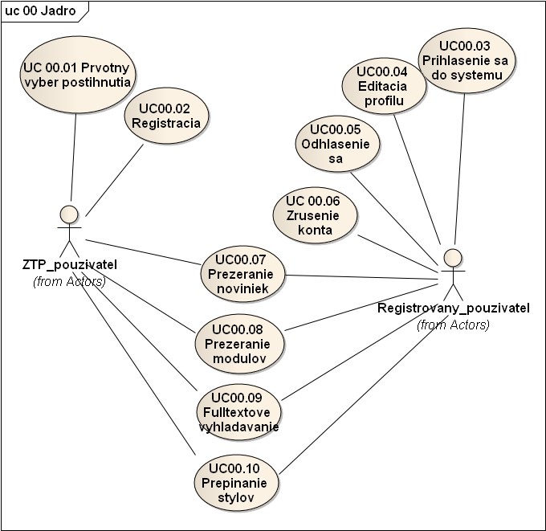
Obr.1 Diagram prípadov použitia pre časť Jadro

Funkcionalita je rozdelená do dvoch úrovní. Prvá, základná úroveň predstavuje funkcionalitu určenú každému návštevníkovi portálu. Patrí tu základná orientácia a pohyb po portáli a registrácia. Pre registrovaného používateľa je navyše funkcionalita na pridávanie a editáciu obsahu a funkcionalita pre prispôsobenie zobrazeného obsahu.

  - Moduly aplikácie
Moduly aplikácie obsahujú jednotlivé združené témy. Ich podrobný popis je vyjadrený krokmi prípadov použitia, ktoré sa nachádzajú v prílohe C, pričom každý modul sa tu nachádza v samostatnej kapitole. Pre ilustráciu uvediem diagram prípadov použitia pre modul 04 Udalosti.

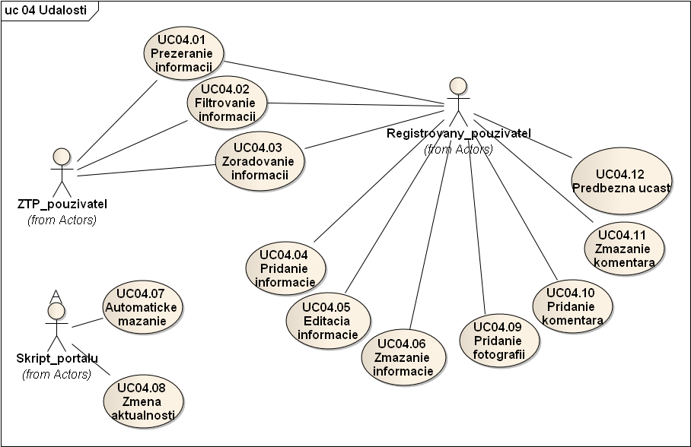
Obr.2 Diagram prípadov použitia pre časť Udalosti

Tento modul obsahuje širokú škálu funkcionality. V súhrne si tu používatelia môžu prezerať, filtrovať a zoraďovať jednotlivé udalosti napr. podľa dátumu, lokality, druhu udalosti a pod. Registrovaný používatelia môžu navyše pridávať a editovať vlastné udalosti, môžu pridávať k udalostiam fotografie a komentáre, môžu nezáväzne potvrdiť svoju účasť na udalosti. Skript v tomto module bude mať za úlohu automatické radenie udalostí do kategórií: aktuálne, uskutočnené a archívne. Navyše bude fyzicky mazať z databázy zmazané (deaktivované viac než 30 dní) udalosti.

Tu je zoznam všetkých modulov:
- 01 Ubytovanie – predstavuje ponuky pre kúpu, predaj, prenájom ubytovania pre postihnuté osoby.
- 02 Zamestnanie – predstavuje ponuky pre zamestnanie postihnutých osôb.
- 03 Vzdelávanie – obsahuje informácie v kategóriách školy a kurzy. V školách je zoznam škôl, ktoré sú zamerané na výučbu postihnutých osôb. Kategória kurzy prináša ponuku rôznych kurzov pre postihnuté osoby.
- 04 Udalosti – prináša zoznam udalostí rôznych kategórií, napr. výlety, koncerty, stretnutia, náboženské aktivity a pod.
- 05 Informácie – tento modul informácie zo širokej oblasti. Napr. rôzne legislatívne a právne informácie, medicínske informácie, informácie o bezbariérových prístupov, cestovné informácie a pod.
- 06 Pomôcky – sú tu základné informácie o jednotlivých druhoch pomôcok určených pre postihnuté osoby
- 07 Fórum – tu majú registrovaný používatelia možnosť diskutovať o rozličných témach
- 08 Opatrovatelia – predstavuje ponuky v oblasti opatrovateľských služieb

- Návrh
  - Diagramy
V tejto kapitole sú uvedené ukážky diagramov, ktoré slúžia pre lepšie pochopenie návrhu portálu.

    - Diagram aktivít
V tejto kapitole budú diagramy znázorňujúce proces registrácie a prihlásenia sa.

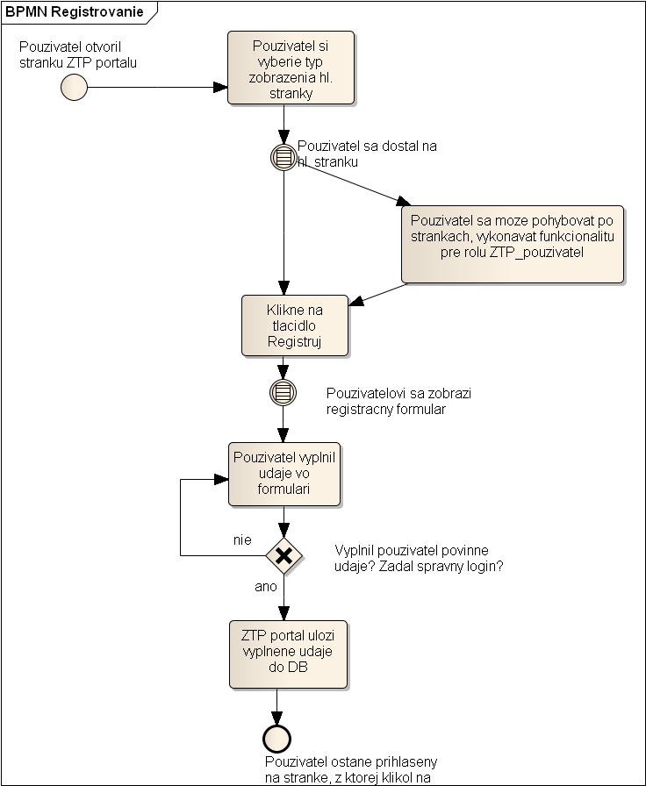
Obr.3 Registrovanie používateľa

Používateľ sa môže registrovať hneď pri vstupe na portál, teda z hlavnej stránky, alebo sa môže ľubovoľne pohybovať po portáli a registrovať sa neskôr. Po kliknutí na tlačidlo „Registruj“ sa používateľovi zobrazí registračný formulár, kde vyplní údaje, vrátane loginu a hesla (Systém kontroluje unikátnosť loginov, nemožno teda zadať rovnaký login, ako už existuje). Ak používateľ správne vyplnil registračný formulár, systém ho prihlási a ponechá na stránke, z ktorej klikol na tlačidlo registrácia.

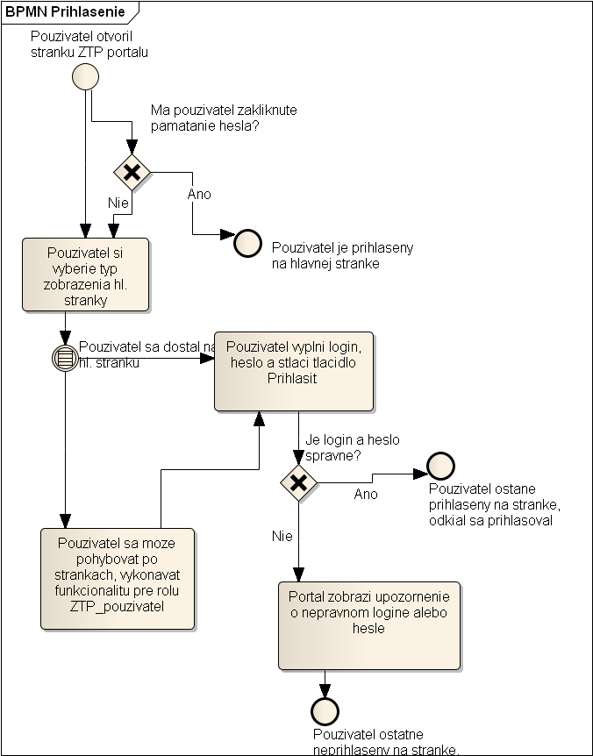
Obr.4 Prihlásenie používateľa

Používateľ, ktorý má v profile zaškrtnutú možnosť pamätania si hesla nemusí pri príchode na portál zadávať login ani heslo. Používateľ, ktorý túto možnosť nemá zaškrtnutú, ostane pri príchode na ZŤP portál neprihlásený. Môže sa opäť rovnako ako pri registrácii voľne pohybovať po portáli. Keď zadá login a heslo a stlačí tlačidlo prihlásiť, systém najprv overí správnosť týchto údajov. Ak sú správne, používateľ ostane prihlásený a bude môcť využívať funkcionalitu pre registrovaného používateľa. Ak sú nesprávne, musí ich vyplniť znova.
    - Stavový diagram
V tejto kapitole bude diagram, ktorý objasňuje stavy udalosti v module 04 Udalosti.
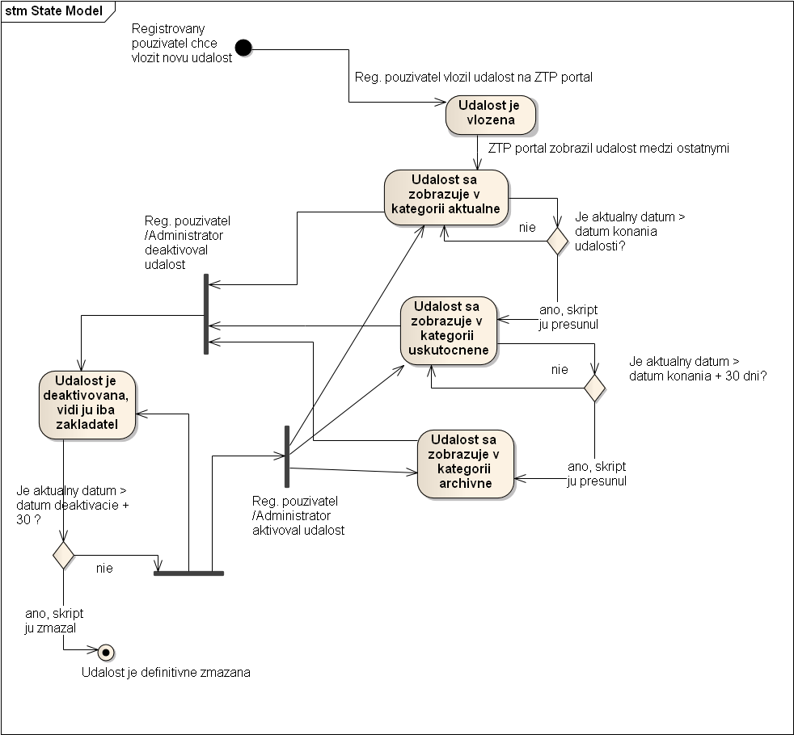
Obr.5 Stavový diagram pre udalosti

Registrovaný používateľ môže vkladať nové udalosti. Udalosť sa po vložení automaticky zobrayuje v kategórii aktuálne. Ak aktuálny dátum je neskorší, ako dátum konania akcie, táto sa automaticky presunie do kategórie uskutočnené. K takýmto môžu reg. používatelia vkladať fotografie. Po 30 dňoch od presunu bude udalosť opäť presunutá, tentoraz do kapitoly archívne. Reg. používateľ alebo administrátor môže kedykoľvek udalosť deaktivovať. Vtedy ju vidí iba zakladateľ a samozrejme administrátor. V tomto stave môže byť opätovne aktivovaná. Ak sa tak nestane do 30 dní, bude automaticky zmazaná.
  - Návrh dátového modelu
Dátový model slúži programátorom na pochopenie aké informácie a v akej tabuľke databázy ich budeme ukladať. Modul 05 Informations sa skladá z tabuliek Informations, comment, Reg_user. Informácie pre postihnutých sa ukladajú v tabuľke Informations. K týmto informáciám môže registrovaný používateľ vkladať komentár, v ktorom sa ukladá aj to kto ho vytvoril. Z tohto dôvodu sa tu využíva tabuľka Reg_user.
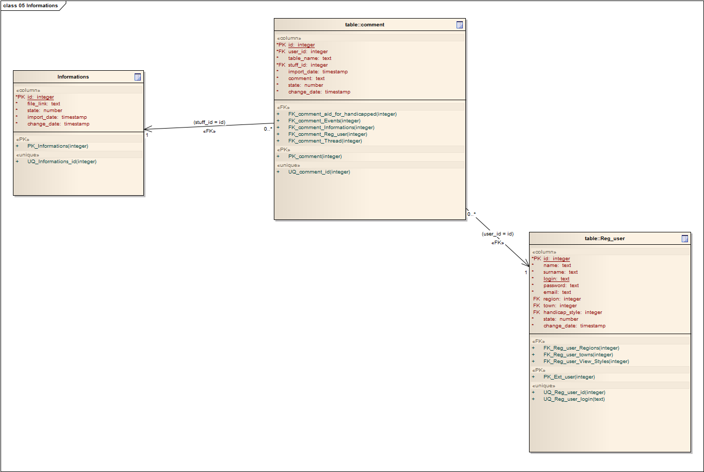
Obr.6 Dátový model modulu 05 Informations

Každý model je ľahký na pochopenie pre človeka znalého problematiky. Nie je potrebné opisovať každý modul.
    - Opis tabuliek
Uvedieme tabuľku comment z modulu 05 Informations, ako príklad.
      - Tabuľka comment
Tabuľka obsahuje atribúty id, user_id, table_name, stuff_id, import_date, comment, state, change_date. Atribút id slúži na jednoznačnú identifikáciu daného komentára. User_id identifikuje zasa jednoznačne používateľa, ktorý daný komentár vložil. Atribút table_name identifikuje tabuľku, z ktorej pochádza informácia stuff_id. Stuff_id identifikuje informáciu, na ktorú chce registrovaný používateľ reagovať. Comment je komentár. Import_date slúži na identifikáciu, kedy bol komentár vložený. State predstavuje status komentára, či je viditeľný pre každého alebo sa bude mazať. Change_date si pamätá dátum poslednej zmeny. Ak má state hodnotu zmaž, automatický skript počká určené časové obdobie a až potom daný komentár zmaže.
  - Architektúra aplikácie
Aplikácia bude realizovaná ako webová aplikácia, ku ktorej sa bude pristupovať cez kompatibilný webový prehliadač. Toto riešenie predstavuje architektúru tenkého klienta, kedy sa funkcionalita a obsiahnuté dáta nachádza na webovom servery. Bude zložená z CORE aplikácie a z jednotlivých tematických modulov. Core aplikácie bude zabezpečovať webové a administrátorské rozhranie. Bude v ňom obsiahnutá správa používateľov spolu s hlavnou stránkou a rozhrania, ktoré umožňujú komunikácie s ostatnými modulmi. Jednotlivé obrazovky – stránky aplikácie sa budú deliť na:

- zobrazenie zoznamu vložených príspevkov, tém od používateľov (List)
- vkladanie, prípadne aktualizácia vloženého príspevku (Detail)
- prezeranie vybratého príspevku (View)

Nasledujúce obrázky č. 7 a 8 predstavujú náčrt spôsobu navigácie po jednotlivých stránkach a teda aj fyzické obrazovky prístupné pre používateľa aplikácie podľa pridelenej role. Ich zobrazenie je riešené vo forme diagramu tried. Operácie v diagrame predstavujú akcie, ktoré sa nachádzajú na obrazovke a ktoré menia fyzické údaje.
Obr.7 Ukážka navigácie pre modul Udalosti.

Obr.8 Ukážka navigácie v administrátorskej časti aplikácie
    - Autentifikácia používateľov
Pri prihlásení budú mať používatelia možnosť prezerania a vkladania nových článkov. Vlastníkom jednotlivých článkov budú jeho zakladatelia. Ich mazanie alebo editovanie bude môcť vykonávať iba jeho vlastník, ktorý tento článok vložil, alebo administrátor v administrácii aplikácie. Pri každom tomto úkone prebehne autentifikácia používateľa.
    - Databáza
Databáza aplikácie obsahuje údaje o používateľoch a údaje s ktorými sa napĺňajú filtre a výbery pri vyhľadávaní a zadávaní nových údajov. Taktiež obsahuje jednotlivé komentáre a príspevky, ktoré sú zaradené do tém v diskusnom fóre.
Komunikácia aplikácie s databázou bude zabezpečená pomocou Hibernate a JDBC. To znamená, že pri zápise do databázy sa objekty budú transformovať do zrozumiteľných príkazov SQL a pri výbere dát z databázy budú objekty transformované opačne.
    - Obsah tém a modulov
Podľa špecifikácie a analýzy sa pre každý jednotlivý modul môže ukladať nový obsah. Nový obsah sa vytvára ako tematická HTML statická stránka, ktorá sa fyzicky vytvorí v adresárovej štruktúre a bude na ňu vytvorený odkaz z modulu do ktorého patrí, prípadne na ľubovoľnom mieste. Zjednodušene sa nazýva článok. Tento používateľský obsah sa zároveň uloží do databázy a bude možné ho upravovať a aktualizovať. Pri aktualizácii sa zmaže pôvodná stránka a znova vytvorí nová s novým obsahom.
Pokiaľ modul bude využívať multimediálne obsahy, tie sa budú ukladať ako prílohy do adresárovej štruktúry nasadenej aplikácie.

  - Ďalšie požiadavky a ohraničenia
Táto časť predstavuje technické a iné požiadavky pre nasadenie a fungovanie aplikácie.
Pre riadne nasadenie aplikácie na produkčné prostredie bude potrebné vytvorenie domény „ztp-portal“. Aplikácia bude požadovať pre svoj beh webový kontajner Apache Tomcat spolu s JDK6, a databázu postgreSQL. Min. požiadavky na výkon pracovnej stanice, resp. servera je procesor 2 GHz, 256 MB RAM a 2 GB diskového priestoru. Odporúčaná veľkosť pracovnej pamäte je aspoň 1 GB RAM. Priepustnosť dátovej linky by mala dosahovať 1 GB/s. Veľkosť je však závislá od celkovej návštevnosti, ktorá sa odhaduje na cca. 1000 návštevníkov/mesiac.
Pre sledovanie návštevnosti sa odporúča použiť štatistický nástroj návštevnosti od spoločnosti Google. Pre zvýšenie návštevnosti a povedomia portálu sa dajú použiť techniky SEO.

- Implementácia
- Testovanie
- Záver
- Zdroje

WCAG – odporúčania pre tvorbu prístupného webu
Odporúčania sú dostupné v originály na stránke http://www.w3.org/TR/WCAG/

Témy prístupného webu
- Zaistenie elegantnej transformácie.
  - Oddelenie štruktúry od prezentácie.
  - Poskytnutie textového ekvivalentu.
  - Tvorba dokumentov i pre používateľov, ktorý nevidia alebo nepočujú.
  - Tvorba dokumentov nezávislých od konkrétneho HW vybavenia.
- Tvorba obsahu pochopiteľného a ovládateľného.
  - Jasná a čistá forma vyjadrovania myšlienok.
  - Pochopiteľné ovládanie medzi stránkami.

Priority
Každý kontrolný bod má priradenú úroveň dôležitosti:
- [Priorita 1] – Web musí spĺňať tento kontrolný bod.
- [Priorita 2] – Web mal by spĺňať tento kontrolný bod.
- [Priorita 3] – Web môže spĺňať tento kontrolný bod.

Prispôsobenie
- Prispôsobenie úrovne A: Spĺňa všetky kontrolné body Priority 1.
- Prispôsobenie úrovne AA: Spĺňa všetky kontrolné body Priority 1 a 2.
- Prispôsobenie úrovne AAA: Spĺňa všetky kontrolné body Priority 1,2 a 3.

WCAG 1.0
- Zabezpečenie ekvivalentu pre zvukový a obrazový obsah – poskytnutie obsahu, ktorý plní tú istú úlohu ako zvukový, či obrazový obsah.
Kontrolné body
  - [Priorita 1] Poskytnutie textového ekvivalentu pre netextový obsah.
  - [Priorita 1] Poskytnutie redundantných textových odkazov na aktívne oblasti image map-i.
  - [Priorita 1] Poskytnutie popisu kľúčových obrazových častí.
  - [Priorita 1] Poskytnutie textového alebo zvukového popisu pre video obsah.
  - [Priorita 3] Poskytnutie redundantných textových odkazov na aktívne oblasti pokiaľ sa image máp nevyrenderuje.

- Nespoliehanie sa len farbu – zabezpečenie pochopiteľnosti textu a grafiky, prezeranej bez farieb.
Kontrolné body
  - [Priorita 1] Zabezpečenie pochopiteľnosti obsahu bez potreby informácie o farbe.
  - [Priorita 2] Zabezpečenie kontrastného popredia a pozadia.

- Používanie značiek a kaskádových štýlov – dokument so správne štruktúrovanými elementmi a prezentáciou cez kaskádové štýly namiesto prezentačných elementov.
Kontrolné body
  - [Priorita 2] Používanie vhodného značkového jazyka (pokiaľ existuje pre danú funkciu).
  - [Priorita 2] Tvorba dokumentov validovaných formálnymi gramatikami (npr.: HTML 4.0 DTD).
  - [Priorita 2] Používanie kaskádových štýlov pre kontrolu rozmiestnenia a prezentácie.
  - [Priorita 2] Používanie relatívnych namiesto absolútnych jednotiek v hodnotách atribútov.
  - [Priorita 2] Používanie nadpisov pre štrukturovanie obsahu podľa špecifikácie.
  - [Priorita 2] Značkovanie zoznamov a položiek zoznamov.
  - [Priorita 2] Značkovanie citácie. Nepoužívať značenie citátov pre formátovacie efekty.

- Používanie jasného prirodzeného jazyka
Kontrolné body
  - [Priorita 1] Jasná identifikácia zmien v prirodzenom jazyku textu dokumentu a textových ekvivalentov (npr.: nadpisy).
  - [Priorita 3] Špecifikácia každej skratky a akronymu pri prvom výskyte v dokument.
  - [Priorita 3] Určenie primárneho jazyka dokumentu (lang xml:lang).

- Zabezpečenie elegantnej transformácie tabuliek
Kontrolné body
  - [Priorita 1] Identifikácia hlavičiek riadkov a stĺpcov v tabuľkách.
  - [Priorita 1] Pre tabuľky, ktoré majú viac logických úrovní – používanie značiek pre previazanie tabuľkových dát a hlavičiek (THEAD, TFOOT, TBODY, COL, COLGROUP ).
  - [Priorita 2] Nepoužívanie tabuliek pre rozmiestnenie stránky, pokiaľ má zmysel lineárna forma.
  - [Priorita 2] Nepoužívanie štrukturálnych značiek, pokiaľ je použitá tabuľka pre rozloženie stránky.
  - [Priorita 2] Poskytovanie zhrnutia pre tabuľky (npr.: “summary” atribút tab. elementu).
  - [Priorita 3] Poskytovanie skratiek pre hlavičky tabuliek (npr.: “abbr” atribút TH elementu).

- Zabezpečenie elegantnej transformácie z moderných technológií – stránky sú prístupné aj keď nie sú dostupné moderné technológie alebo sú vypnuté.
Kontrolné body
  - [Priorita 1] Organizovanie dokumentov tak, aby boli čitateľné i bez kaskádových štýlov.
  - [Priorita 1] Zabezpečenie zmeny ekvivalentov dynamického obsahu keď v tomto obsahu nastane zmena.
  - [Priorita 1] Zabezpečenie použiteľnosti stránky, keď sú vypnuté skripty, aplety a programové objekty (npr.: nepoužívať JavaScript na spúšťanie liniek).
  - [Priorita 2] Zabezpečenie nezávislosti skriptov a apletov od zariadenie.
  - [Priorita 2] Zabezpečenie accessibility dynamického obsahu alebo poskytnutie alternatívy.

- Zabezpečenie kontroly časovo meniaceho sa obsahu – zabezpečenie prerušenia alebo vypnutia pohybujúcich, rolujúcich a samostatne sa obnovujúcich objektov.
Kontrolné body
  - [Priorita 1] Umožnenie kontroly mihotavého obsahu prehliadačom, inak zamedzenie mihotaniu.
  - [Priorita 2] Umožnenie kontroly blikajúceho obsahu prehliadačom, inak zamedzenie blikaniu.
  - [Priorita 2] Umožnenie zastavenia pohyblivého obsahu prehliadačom, inak zamedzenie pohyblivého obsahu.
  - [Priorita 2] Pokiaľ prehliadač neumožňuje zastavenie refreshovania, nepoužívať automatický refresh.
  - [Priorita 2] Pokiaľ prehliadač neumožňuje zastavenie automatického presmerovania, tak nepoužívať značky pre automatické presmerovanie, ale nakonfigurovanie servera.

- Zabezpečenie priameho prístupu k vnoreným používateľským rozhraniam – zabezpečenie dodržiavania princípov pre prístupné rozhranie – nezávislosť funkcionality od zariadenia.
Kontrolné body
  - [Priorita 1] Umožnenie kompatibility skriptov a apletov priamo s assistive technológiami. Pokiaľ nie je dôležitá táto funkcionalita [Priorita 2].

- Dizajnovanie nezávislosti na zariadeniach – používanie vybavenia, ktoré umožňuje prácu s elementmi stránky prostredníctvom rôznych vstupných zariadení .
Kontrolné body
  - [Priorita 1] Používanie image máp (obrázok rozdelený do sektorov) na strane klienta a nie na strane servera, okrem prípadu keď oblasti nie je možné definovať geometrickými tvarmi.
  - [Priorita 2] Zabezpečenie funkčnosti elementov, s vlastným rozhraním, nezávislo od zariadenia.
  - [Priorita 2] Používanie logických event handlerov, namiesto závislých od zariadenia.
  - [Priorita 3] Vytvorenie logického tab-ovania cez obsah stránky.

- Používanie kompromisných riešení – možnosť kompatibility so staršími prehliadačmi a assistive technológiami.
Kontrolné body
  - [Priorita 2] Nepoužívanie vyskakujúcich okien, pokiaľ vypnutie nepodporuje prehliadač.
  - [Priorita 2] Vytvorenie explicitnej asociácie labelov a kontrolných prvkov a vhodnom umiestnení labelov.
  - [Priorita 3] Vykresľovanie textu korektne a lineárnu alternatívu i pre paralelné texty.
  - [Priorita 3] Zakomponovanie prednastavených textov do vyplňovacích políčiek, pokiaľ prehliadač nekorektne pracuje s prázdnymi kontrolnými prvkami.
  - [Priorita 3] Priľahlé linky správne oddeľovať netlačiteľnými znakmi.

- Používanie W3C technológií a smerníc – dodržiavanie najmä WCAG a poskytovanie alternatív, kde to nie je možné dodržať.
Kontrolné body
  - [Priorita 2] Používanie W3C technológií, pokiaľ to má pre danú úlohu význam.
  - [Priorita 2] Nepoužívanie odmietnutých funkcií W3C (npr.: FONT element <=> CSS).
  - [Priorita 3] Poskytnutie informácií, tak aby používateľ mohol používať dokument podľa vlastných preferencií.
  - [Priorita 1] Poskytnutie alternatívnej stránky dodržujúcej smernice W3C, pokiaľ originálna nemôže.

- Poskytovanie kontextovej a orientačnej informácie – pre lepšie pochopenie komplexných stránok, či elementov.
Kontrolné body
  - [Priorita 1] Označenie každého framu názvom (atribút “title“).
  - [Priorita 2] Popis súvisu jednotlivých framov navzájom, pokiaľ to nie je jasné z označení.
  - [Priorita 2] Rozdelenie veľkých blokov na menšie ľahko manažovateľné (OPTGROUP, FIELDSET, LEGEND).
  - [Priorita 2] Prepojenie labelov s ich kontrolnými prvkami (atribút “for“).

- Poskytovanie jasného navigačného mechanizmu – pre zabezpečenie vyššej pravdepodobnosti, že človek nájde naozaj to čo potreboval.
Kontrolné body
  - [Priorita 2] Jasné a výstižné pomenovanie odkazov.
  - [Priorita 2] Poskytnutie metadát pre pridanie sémantickej informácie.
  - [Priorita 2] Poskytnutie informácie o rozmiestnení stránok (mapa stránok).
  - [Priorita 2] Používanie konzistentného navigačného mechanizmu.
  - [Priorita 3] Poskytnutie navigačného EEEE pre prístup k navigačnému mechanizmu
  - [Priorita 3] Vytváranie skupín súvisiacich odkazov.
  - [Priorita 3] Poskytnutie rôznych úrovní vyhľadávania podľa skúseností, pokiaľ sa použije vyhľadávanie.
  - [Priorita 3] Umiestnenie významnej informácie na začiatok – nadpisov, odstavcov, zoznamov a pod.
  - [Priorita 3] Poskytnutie informácie o kolekciách dokumentov (LINK atribút “rel””rev”).
  - [Priorita 3] Poskytnutie ASCII obrázkov (npr.: grafy).

- Zabezpečenie jednoduchých a jasných dokumentov – jednoduché pre pochopenie.
Kontrolné body
  - [Priorita 1] Použitie najjasnejšej a najjednoduchšej formy jazyka vhodného pre stránku.
  - [Priorita 3] Pripojenie obrazovej alebo zvukovej prezentácie pre jednoduchšie pochopenie stránky.
  - [Priorita 3] Vytvorenie štýlu prezentácie konzistentnej na všetkých stránkach.

WCAG 2.0
- Vnímateľnosť – informácia a používateľské rozhranie musí byť prezentované používateľovi spôsobom, ktorým vnímajú.
  - Textové alternatívy - zabezpečenie textových alternatív podľa potrieb používateľa.
    - [Priorita 1] Poskytnutie textového ekvivalentu pre netextový obsah.
  - Časovo-závislé médiá – zabezpečenie alternatívy.
    - [Priorita 1] Poskytnutie textového popisu pre video alebo zvukový obsah.
    - [Priorita 1] Poskytnutie titulkov pre video obsah.
    - [Priorita 1] Poskytnutie textového popisu pre zvukového obsah.
    - [Priorita 2] Poskytnutie titulkov pre zvukový obsah na živo.
    - [Priorita 2] Poskytnutie zvukového popisu pre video obsah.
    - [Priorita 3] Poskytnutie posunkového popisu pre zvukový obsah.
    - [Priorita 3] Poskytnutie rozšíreného zvukového popisu.
    - [Priorita 3] Poskytnutie alternatívy pre časovo-závislé médiá.
    - [Priorita 3] Poskytnutie inej alternatívy pre zvukový obsah na živo.
  - Prispôsobivosť – umožnenie prezentácie obsahu odlišnými spôsobmi.
    - [Priorita 1] Informácia, štruktúra a vzťahy sú určené programovo alebo dostupné v textovej podobe.
    - [Priorita 1] Zmysluplné sekvencie – obsah nesmie byť ovplyvnený sekvenciou prezentácie.
    - [Priorita 1] Senzorové charakteristiky – pre prácu s obsahom sa nespolieha len na charakteristiky objektov (tvar, orientácia, umiestnenie a pod.).
  - Rozoznateľnosť – uľahčiť videnie a počutie obsahu, vrátane oddelenia pozadia od popredia.
    - [Priorita 1] Umožnenie kontroly zvuku (hlasitosť, vypnutie), pokiaľ zvuk trvá viac ako 3 sekundy.
    - [Priorita 1] Zabezpečenie pochopiteľnosti obsahu bez potreby informácie o farbe.
    - [Priorita 2] Zabezpečenie minimálneho kontrastného popredia a pozadia (obrázky 4,5:1, text 3:1).
    - [Priorita 2] Zabezpečenie zmeny veľkosti textu až do veľkosti 200% bez straty obsahu.
    - [Priorita 2] Zabezpečenie popisov významových obrázkov.
    - [Priorita 3] Zabezpečenie zvýšeného kontrastného popredia a pozadia (obrázky 7:1, text 4,5:1).
    - [Priorita 3] Nízky alebo žiaden zvuk v pozadí (okrem opisujúceho) – umožnenie vypínania zvuku na pozadí a rozdiel od popredia je min. 20 db.
    - [Priorita 3] Vizuálna prezentácia blokov textu – umožnenie voľby farieb popredia a pozadia, šírka nie je viac ako 80 znakov, text nie je zarovnaný, riadkovanie je 1,5 a možnosť zväčšovania textu do 200%.
    - [Priorita 3] Obrázky textu slúžia čisto na dekoráciu.
- Schopnosť prevádzky – komponenty používateľského rozhrania a navigácie musia byť použiteľné.
  - Dostupnosť cez klávesnicu – umožnenie všetkej funkcionality cez klávesnicu.
    - [Priorita 1] Klávesnica – všetká funkcionalita je dostupná cez klávesnicu, bez ohľadu na rýchlosť písania. (Pokiaľ samotný pohyb nie je dôležitejší).
    - [Priorita 1] Zamedzenie klávesovej pasce – pre zmenu focusu musí stačiť klávesnica.
    - [Priorita 3] Klávesnica – všetká funkcionalita je dostupná cez klávesnicu, bez ohľadu na rýchlosť písania.
  - Dostatok času – poskytnutie používateľom dostatok času pre prečítanie a používanie obsahu.
    - [Priorita 1] Usmerňovanie časových limitov – vypnutie limitov, úprava, rozšírenie s varovaním. (Výnimky – real-time, nevyhnutnosť, 20 hodinový limit).
    - [Priorita 1] Pauza, stop, skrytie – platí pre pohyblivé, blikajúce, rolujúce a auto-obnovujúce informácie (pokiaľ daná funkcionalita nie je nevyhnutná).
    - [Priorita 3] Žiadne časové limity – časovanie nie je kľúčové.
    - [Priorita 3] Prerušenia – môžu byť oddialené (pokiaľ sa nejedná o stav núdze).
    - [Priorita 3] Pokiaľ skončí autentifikované spojenie, používateľ pokračuje bez zmien po jej obnove.
  - Epileptický záchvat – predchádzať jeho spôsobeniu
    - [Priorita 1] Zabezpečenie max. 3 zábleskov za sekundu alebo dodržanie všeobecného prahu.
    - [Priorita 3] Dodržiavanie max. 3 zábleskov za sekundu.
  - Navigovateľnosť- umožnenie navigovania používateľa, hľadanie obsahu a zistenie kde sa nachádza.
    - [Priorita 1] Zabezpečenie preskakovania blokov obsahu opakujúceho sa na viacerých stránkach (navigácia, nadpisy a pod.).
    - [Priorita 1] Jednotlivé stránky majú výstižný názov opisujúci ich účel.
    - [Priorita 1] Poradie focusu – pokiaľ je možné navigovať postupne, mal by byť zachovaný zmysel a použiteľnosť.
    - [Priorita 1] Význam odkazov – musí byť jasný zo samotného názvu, alebo kontextu (pokiaľ nie je viacznačný).
    - [Priorita 2] Zabezpečenie viacerých možností ako sa navigovať ku konkrétnej stránke.
    - [Priorita 2] Nadpisy a označenia popisujú tému a účel obsahu.
    - [Priorita 2] Viditeľnosť focusu – kde sa indikátor nachádza.
    - [Priorita 3] Poloha – kde sa používateľ nachádza v mape stránok.
    - [Priorita 3] Význam odkazov – musí byť jasný zo samotného názvu.
    - [Priorita 3] Nadpisy sekcií sú použité k organizovaniu obsahu.
- Pochopiteľnosť – informácia a operácie používateľského rozhrania musia byť pochopiteľné.
  - Čitateľnosť – zabezpečenie obsahu textu čitateľného a pochopiteľného.
    - [Priorita 1] Jazyk stránky je programovo určený.
    - [Priorita 2] Iný jazyk v obsahu stránky je programovo určený.
    - [Priorita 3] Neobvyklé slová – mechanizmus pre identifikáciu slov a fráz. použitých neobvyklým alebo nepovoleným spôsobom (vrátane idióm a žargónu)
    - [Priorita 3] Skratky – mechanizmus pre zistenie významu skratky.
    - [Priorita 3] Úroveň čitateľnosti – na úrovni vzdelania nižšieho stupňa strednej školy.
    - [Priorita 3] Výslovnosť – mechanizmus pre identifikáciu výslovnosti pri viacznačných slovách.
  - Predvídateľnosť – stránky vyzerajú a pracujú predvídateľným spôsobom
    - [Priorita 1] Na zmenu focusu – zmena nemení kontext komponentu.
    - [Priorita 1] Na vstup – zmena nastavenia komponentu rozhrania nemení kontext pokiaľ na to nebol používateľ dopredu upozornený.
    - [Priorita 2] Konzistentná navigácia – navigačný mechanizmus je relatívne rovnaký na všetkých stránkach, pokiaľ zmenu nevyvolal používateľ.
    - [Priorita 2] Konzistentná identifikácia – komponenty s rovnakou funkcionalitou sú identifikované rovnako.
    - [Priorita 3] Zmena na požiadanie – kontext sa nemení pokiaľ nie je zmena inicializovaná používateľom.
  - Pomoc pri vstupoch – pomoc predídením alebo zamedzením chýb.
    - [Priorita 1] Identifikácia chýb – po rozpoznaní je chyba popísaná používateľovi textom.
    - [Priorita 1] Labely a inštrukcie – poskytnutie popisu a inštrukcií pri zadávaní vstupu.
    - [Priorita 2] Odporúčania pri chybách – pokiaľ je známe riešenie, poskytne sa používateľovi, ak neohrozí bezpečnosť a účel obsahu.
    - [Priorita 2] Predchádzanie chybám (právne, finančné, dátové) – zabezpečenie spätných krokov, kontroly vstupov s umožnením opravy, potvrdzovania pred odoslaním dát.
    - [Priorita 3] Help – kontextovo senzitívny.
    - [Priorita 3] Predchádzanie chybám – zabezpečenie spätných krokov, kontroly vstupov s umožnením opravy, potvrdzovania pred odoslaním dát.
- Robustnosť – obsah musí byť dostatočne robustný pre prehliadanie širokou paletou prehliadačov, vrátane podporných technológií.
  - Kompatibilita – maximalizovanie kompatibility so súčasnými a budúcimi prehliadačmi vrátane podporných technológií.
    - [Priorita 1] Parsovanie – korektné použitie značkového jazyka – validný a well-formed.
    - Meno, rola, hodnota – všetky komponenty používateľského rozhrania majú programovo definované stavy, vlastnosti a hodnoty, ktoré je možné meniť s upozorňovaním používateľa na zmenu.

Grafický návrh obrazoviek

Úvod
Grafický návrh reprezentuje hrubý návrh rozloženia, hlavných častí portálu zamerané hlavne na navigáciu prostredníctvom hlavného a vedľajšieho menu.

Návrh 1 – jednoúrovňové menu
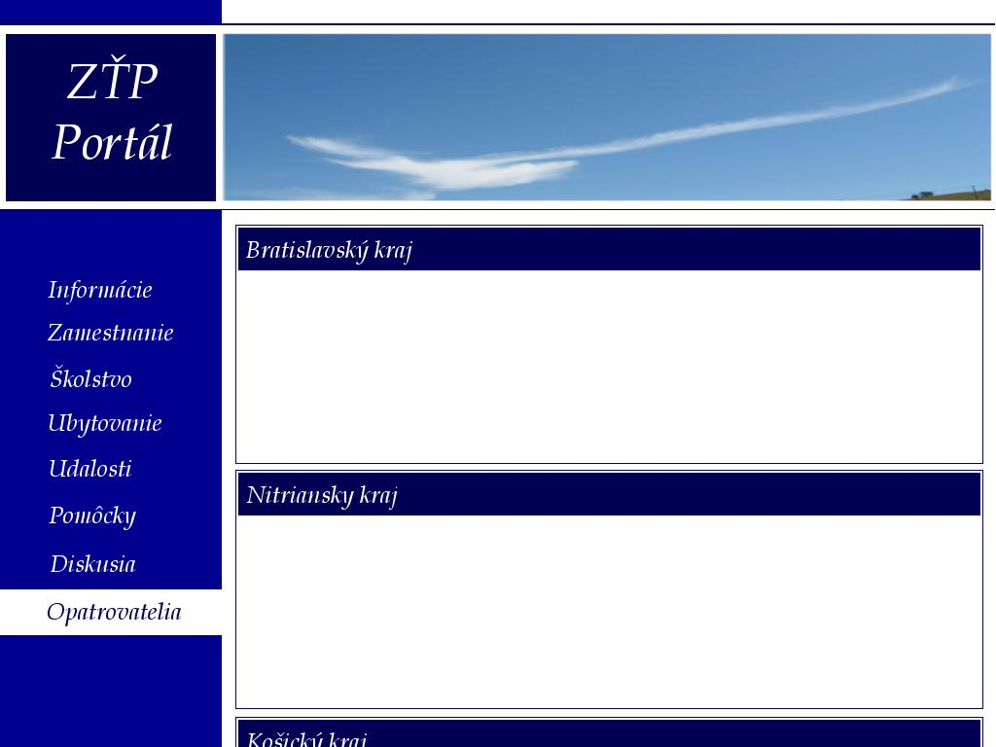
Obr. B-1. GRD návrh 1

Hlbšia navigácia by sa vykonávala v hlavnej časti vo forme veľkých tlačidiel, s postupným vnáraním.

Návrh 2 – viacúrovňové menu
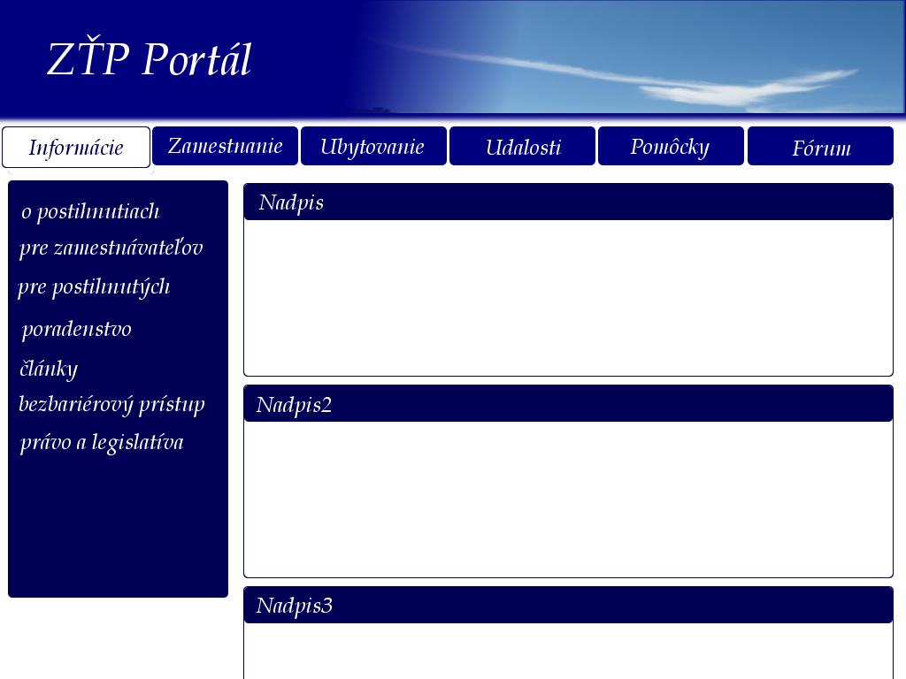
Obr. B-2. GRD návrh 2

Klasické rozloženie na hlavné horné a bočné vedľajšie menu.

Návrh 3 – viacúrovňové menu
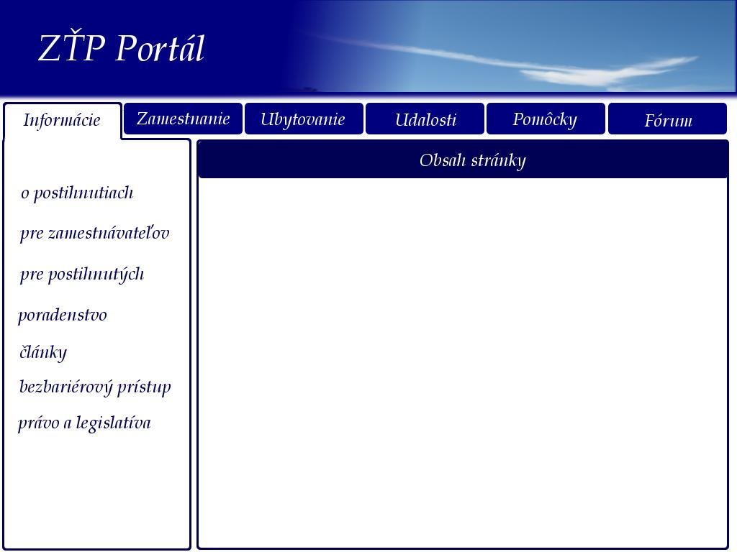
Obr. B-3. GRD návrh 3

Klasické rozloženie na hlavné horné a bočné vedľajšie menu s vizuálnym prepojením.

Návrh 4 – jednoúrovňové menu
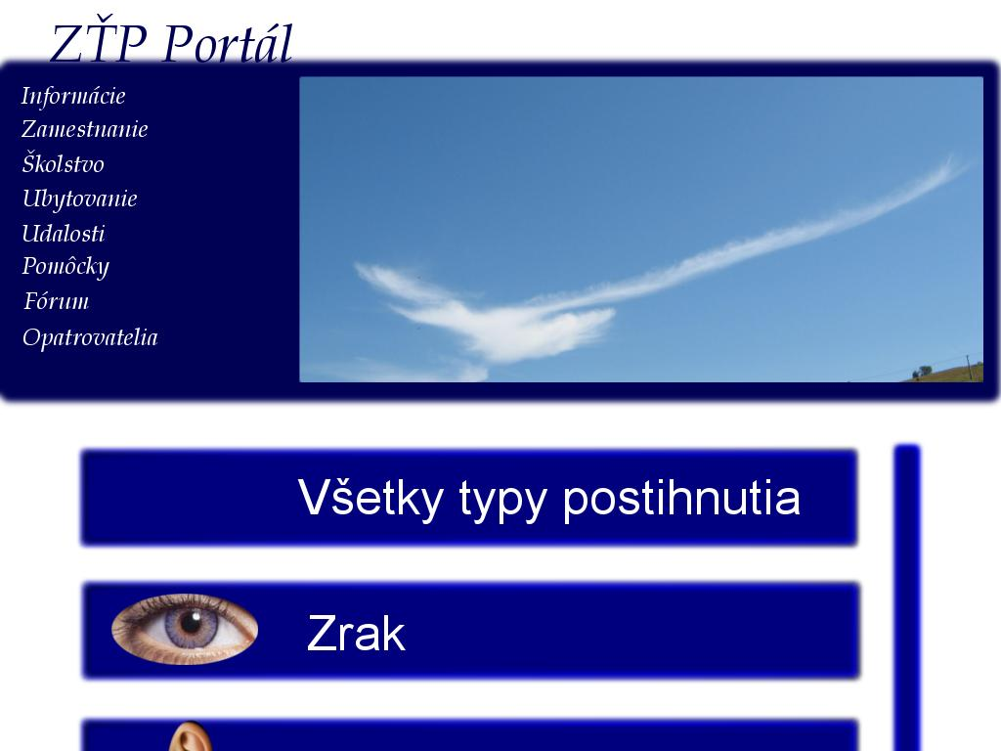
Obr. B-4. GRD návrh 4

Hlbšia navigácia by sa vykonávala v hlavnej časti vo forme veľkých tlačidiel, s postupným vnáraním. Dôraz je kladený na jednoduché zväčšovanie položiek menu bez potreby zalamovania na ďalší riadok.

Návrh 5 – viacúrovňové menu
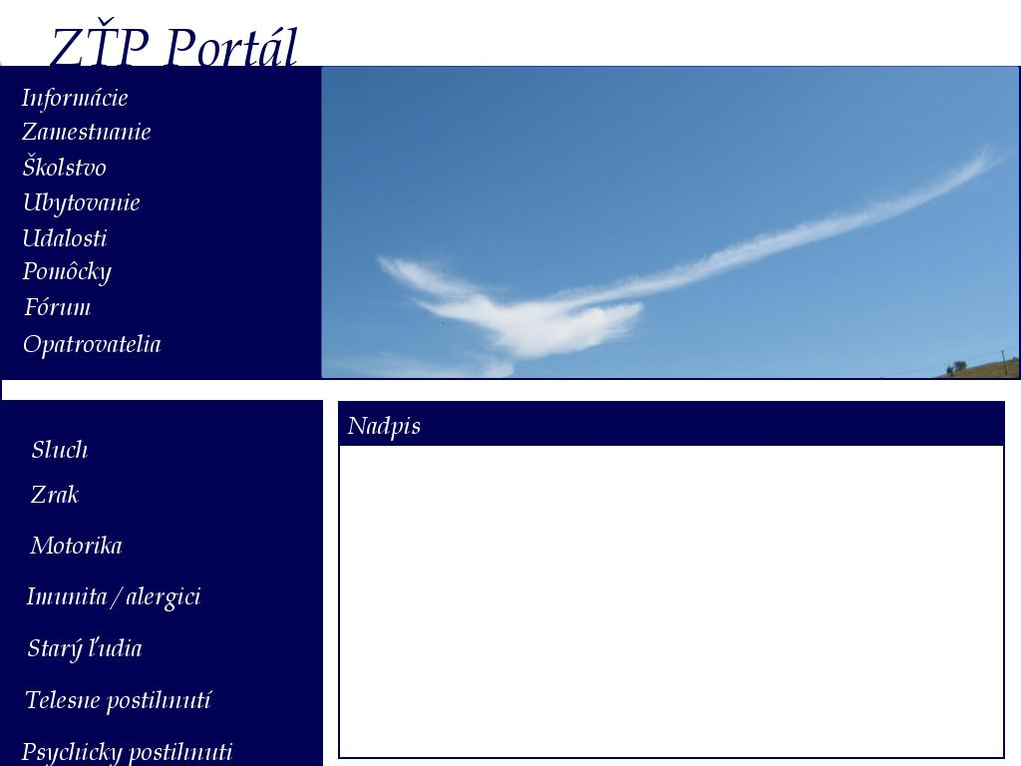
Obr. B-5. GRD návrh 5

Klasické rozloženie na hlavné horné a bočné vedľajšie menu. Dôraz je kladený na jednoduché zväčšovanie položiek menu bez potreby zalamovania na ďalší riadok.

Návrh 6 – úvodné konfiguračné menu
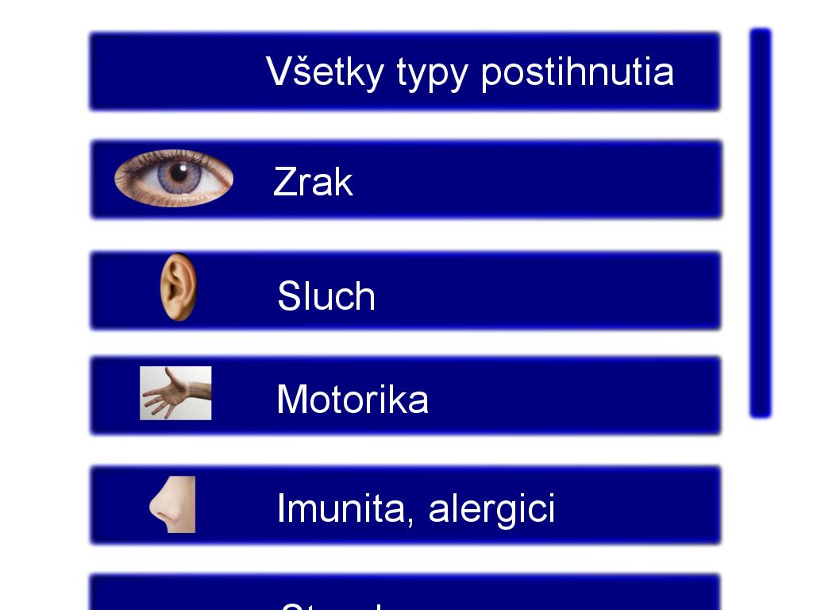
Obr. B-6. GRD návrh 6

Konfiguračné menu pre prispôsobenie zobrazovania stránky jednotlivým zdravotným problémom.

Kroky prípadov použitia

00 Jadro

Názov: |  | UC00.01 Prvotny vyber postihnutia
Rola: |  | ZTP_pouzivatel
Vstupné podmienky | Používateľ nie je ešte registrovaný, zadal do webového prehliadača adresu ZŤP portálu.
Číslo kroku | Popis činnosti
1. | Používateľ si vyberie z ponuky štýl zobrazenia hlavnej stránky (alebo prispôsobený vybranému postihnutiu, alebo všeobecný štýl)
2. | ZŤP portál zobrazí hlavnú stránku vo vybranom štýle

Názov: |  | UC00.02 Registracia
Rola: |  | ZTP_pouzivatel
Vstupné podmienky | Používateľ ešte nie je registrovaný
Číslo kroku | Popis činnosti
1. | Používateľ klikne na tlačidlo Registruj
2. | ZŤP portál zobrazí registračný formulár
3. | Používateľ vyplní povinné položky: Meno, Priezvisko, login, heslo, potvrdenie hesla, email
4.a | Používateľ vyplní nepovinné položky: Kraj, Mesto, Štýl zobrazovania hlavnej obrazovky (tento sa prejaví pri najbližšom prihlásení). Pri Kraji a meste bude môcť zaškrtnúť možnosť, aby ZŤP portál zobrazoval prednostne informácie z daného kraja alebo mesta
4.b | Používateľ si môže zaškrtnúť pamätanie hesla. V takomto prípade pri najbližšom pripojení na stránku ZŤP portálu preskočí obrazovku s ponukou štýlu zobrazenia hlavnej stránky a nebude musieť zadávať login a heslo
5. | Používateľ stlačí tlačidlo „Registruj“
6. | ZŤP portál overí, či už neexistuje užívateľ s daným loginom
7.a | Ak ešte neexistuje používateľ so zadaným loginom, údaje uloží do databázy a automaticky prihlási používateľa. Následne ho vráti na stránku, z ktorej sa registroval
7.b | Ak už používateľ so zadaným loginom existuje, ZŤP túto skutočnosť oznámi používateľovi, ponechá ho na Registračnom formulári, zmaže heslá a zadaný login
8.a | Používateľ, ktorý sa úspešne registroval môže pokračovať v práci na stránke, kde bol pred registráciou. ZŤP portál ho automaticky prihlási a povolí mu funkcionalitu určenú registrovanému používateľovi
8.b | Používateľ ktorému sa nepodarila úspešná registrácia pokračuje v registrácii, alebo zatvorí registračný formulár a ostane neprihlásený na stránke, kde sa nachádzal pred registráciou

Názov: |  | UC00.03 Prihlasenie sa do systemu
Rola: |  | Registrovany_pouzivatel
Vstupné podmienky | Používateľ je zaregistrovaný a ešte nie je prihlásený
Číslo kroku | Popis činnosti
1.a | Ak používateľ má v profile nastavené pamätanie si hesla, preskočí bod 2.
1.b. | Používateľ, ktorý nemá v profile nastavené pamätanie hesla, pri vstupe na ZŤP portál si musí najprv v UC00.01 vybrať štýl zobrazenia hlavnej stránky a až následne prejde na hlavnú stránku
2. | Ak užívateľ prešiel do tohto bodu z 1.b, alebo 4.b, musí do príslušných polí zadať login a heslo
3. | ZŤP portál overí prihlasovacie údaje
4.a | Ak sú prihlasovacie údaje správne, používateľ ostane prihlásený na hlavnej stránke, alebo na stránke, kde zadal login a heslo. Funkcionalita určená pre ZTP_pouzivatela sa rozšíri na funkcionalitu určenú pre Registrovaneho_pouzivatela
4.b | Ak prihlasovacie údaje nie sú správne, používateľ ostane na hlavnej stránke alebo na stránke, kde bol pred prihlásením. ZŤP portál ho vyzve, aby zadal znovu login a heslo. Pokiaľ používateľ heslo zabudol, bude musieť kontaktovať Administratora prostredníctvom emailu

Názov: |  | UC00.04 Editacia profilu
Rola: |  | Registrovany_pouzivatel
Vstupné podmienky | Používateľ je zaregistrovaný, je prihlásený
Číslo kroku | Popis činnosti
1. | Používateľ klikne na svoj login zobrazený na hlavnej stránke, ktorý je odkazom na editačný formulár
2. | ZŤP portál zobrazí editačný formulár. Editačný formulár má rovnakú štruktúru ako Registračný formulár. Namiesto tlačidla „Registruj“ je tu ale tlačidlo „Potvrď zmeny“ a je tu navyše tlačidlo „Zruš konto“. Namiesto políčok „Heslo“ a „Potvrď heslo“ je tu tlačidlo „Zmeň heslo“. Po jeho kliknutí ZŤP portál vyzve používateľa, aby zadal pôvodné heslo, nové heslo a toto nové heslo potvrdil. Nové heslá sa musia zhodovať
3.a | Používateľ klikne na tlačidlo „Potvrď zmeny“
3.b | Ak používateľ zatvorí editačný formulár, žiadne zmeny neostanú uložené
4. | Ak klikol používateľ na tlačidlo „Potvrď zmeny“, ZŤP portál overí prihlasovacie údaje. (login, pôvodné heslo)
5.a | Ak sú prihlasovacie údaje správne, používateľ ostane prihlásený na stránke, z ktorej klikol na odkaz pre editáciu profilu. Zmeny budú uložené
5.b | Ak prihlasovacie údaje nie sú správne, používateľ ostane na editačnom formulári, kde ho ZŤP portál vyzve, aby zadal nový login alebo heslo. (pokračuje teda opäť bodom 2). Ostatné hodnoty ostanú také, ako ich používateľ nastavil. (Ak však zatvorí editačný formulár, neostanú uložené)

Názov: |  | UC00.05 Odhlasenie sa
Rola: |  | Registrovany_pouzivatel
Vstupné podmienky | Používateľ je zaregistrovaný a je prihlásený
Číslo kroku | Popis činnosti
1. | Používateľ klikne na tlačidlo „Odhlás sa“
2. | Používateľ ostane na stránke, kde bol pred kliknutím na tlačidlo „Odhlás sa“, ale už nebude prihlásený. Funkcionalita určená pre Registrovaneho_pouzivatela sa zmení na funkcionalitu pre ZTP_pouzivatela

Názov: |  | UC00.06 Zrusenie konta
Rola: |  | Registrovany_pouzivatel
Vstupné podmienky | Používateľ je zaregistrovaný a je prihlásený
Číslo kroku | Popis činnosti
1. | Používateľ sa dostane na editačný formulár prostredníctvom UC00.04 . Tu stlačí tlačidlo „Zruš konto“
2. | ZŤP portál vyzve používateľa, aby zadal heslo
3. | Používateľ zadá heslo
4. | ZŤP portál overí heslo
5.a | Ak je heslo správne, ZŤP portál zobrazí informácie o zmazaní a vyzve používateľa, aby potvrdil zmazanie
5.b | Ak používateľ zadal nesprávne heslo, ZŤP portál zobrazí výzvu, aby používateľ zadal správne heslo. Používateľ pokračuje krokom 3
6.a | Ak používateľ zruší požiadavku pre zrušenie konta, konto ostane aktívne a používateľ ostane na editačnom formulári
6.b | Ak používateľ potvrdí zrušenie konta, konto sa deaktivuje. Po 30 dňoch od deaktivácie bude fyzicky zmazané. Obnoviť ho môže len Administrator, pokiaľ nie je fyzicky zmazané

Názov: |  | UC00.07 Prezeranie noviniek
Rola: |  | Registrovany_pouzivatel, ZTP_pouzivatel
Vstupné podmienky | Používateľ sa nachádza na hlavnej stránke
Číslo kroku | Popis činnosti
1.a | Ak existujú nejaké novinky, tieto sú zobrazené na hlavnej stránke. Po kliknutí na danú novinku sa používateľ dostane priamo do konkrétneho modulu, kde sa daná novinka nachádza.
1.b | Ak neexistujú žiadne novinky, ostane zobrazená prázdna obrazovka. (Ak existujú novinky, ktoré nie sú aktuálne, tieto sa budú i napriek tomu zobrazovať medzi novinkami)

Názov: |  | UC00.08 Prezeranie modulov
Rola: |  | Registrovany_pouzivatel, ZTP_pouzivatel
Vstupné podmienky
Číslo kroku | Popis činnosti
1. | Používateľ môže z každého miesta ZŤP portálu kliknúť na niektorý z modulov portálu
2. | ZŤP portál zobrazí daný modul a jeho submenu

Názov: |  | UC00.09 Fulltextove vyhladavanie
Rola: |  | Registrovany_pouzivatel, ZTP_pouzivatel
Vstupné podmienky
Číslo kroku | Popis činnosti
1. | Používateľ môže do poľa pre vyhľadávanie zadať ľubovoľný reťazec. Následne stlačí Enter, alebo stlačí tlačidlo „Hľadaj“
2. | ZŤP portál nájde výskyt reťazca na ZŤP portáli a výsledky zobrazí na stránke Výsledky hľadania. Výsledkami budú odkazy na konkrétne stránky aj s názvom modulu (resp. aj názov článku alebo názov submenu, ak sú dostupné).

Názov: |  | UC00.10 Prepinanie stylov
Rola: |  | Registrovany_pouzivatel, ZTP_pouzivatel
Vstupné podmienky
Číslo kroku | Popis činnosti
1. | Používateľ môže hocikedy prepínať štýly zobrazenia stránok (všeobecný, alebo pre dané postihnutie). Používateľ vidí aktuálne zapnutý pohľad, a tento môže prepnutím tlačidla kedykoľvek meniť.
2. | ZŤP portál po výbere pohľadu automaticky zmení štýl zobrazovania stránok.

01 Ubytovanie

Názov: |  | UC01.01 Prezeranie informacii
Rola: |  | Registrovany_pouzivatel, ZTP_pouzivatel
Vstupné podmienky | Používateľ je na stránke modulu Ubytovanie
Číslo kroku | Popis činnosti
1.a | Používateľ vidí zoznam všetkých ponúk ubytovania (vidí kraj, mesto, rozlohu, počet izieb, cenu, dátum ponuky, typ ponuky (hľadám, ponúkam...), typ bývania (podnájom, byt...) zoradené od najnovších po najstaršie
1.b | Registrovany_pouzivatel, ak je prihlásený a v profile má zaškrtnutú možnosť prednostného zobrazovania informácií podľa lokality (kraj alebo mesto), vidí iba ponuky z jeho okolia (podľa nastavenia profilu). Výber bude uskutočnený prednastavenými hodnotami filtra. V tomto prípade bude dostupná možnosť zobraziť všetky ponuky (vypnutím filtra)
2. | Používateľ môže kliknúť na ponuku a prezerať si bližšie informácie o ponuke (vidí všetky zadané atribúty a fotografie (ak sú))

Názov: |  | UC01.02 Filtrovanie informacii
Rola: |  | Registrovany_pouzivatel, ZTP_pouzivatel
Vstupné podmienky | Používateľ je na stránke modulu Ubytovanie
Číslo kroku | Popis činnosti
1. | Používateľ môže filtrovať zobrazenie informácií podľa nasledovných kritérií: kraj, mesto, počet izieb, typ bývania, typ ponuky, rozloha, cena, počet izieb, dátum ponuky, meno a priezvisko zadávateľa. Používateľ zadá požadované hodnoty kritérií a stlačí tlačidlo „Filtruj“
2. | ZŤP portál zobrazí informácie, ktoré zodpovedajú filtračným kritériám (rovnakým spôsobom ako v UC Prezeranie informacii). Ak neexistujú informácie vyhovujúce kritériám, ZŤP portál zobrazí správu: „Nenašli sa žiadne informácie vyhovujúce filtračným kritériám“

Názov: |  | UC01.03 Zoradovanie informacii
Rola: |  | Registrovany_pouzivatel, ZTP_pouzivatel
Vstupné podmienky | Používateľ je na stránke modulu Ubytovanie
Číslo kroku | Popis činnosti
1. | Používateľ môže zoraďovať informácie podľa rovnakých kritérií, ako mohol údaje filtrovať. Používateľ zadá požadované hodnoty kritérií a stlačí tlačidlo „Zoraď“. Pri každom kritériu je možné vybrať možnosť vzostupne a zostupne
2. | ZŤP portál zobrazí informácie zoradené podľa daných kritérií (rovnakým spôsobom ako v UC Prezeranie informacii)

Názov: |  | UC01.04 Pridanie informacie
Rola: |  | Registrovany_pouzivatel
Vstupné podmienky | Používateľ je na stránke modulu Ubytovanie
Číslo kroku | Popis činnosti
1. | Používateľ môže pridať novú informáciu tlačidlom „Pridaj novú“
2. | ZŤP portál zobrazí formulár pre pridanie informácií
3.a | Používateľ vyplní povinné údaje: kraj, mesto, typ bývania, typ ponuky. Pokiaľ nie sú vyplnené všetky povinné údaje, nemožno pridať informáciu. Možno iba zatvoriť formulár pre pridanie informácií (žiadne údaje z vyplneného formulára sa v takom prípade neuložia)
3.b | Používateľ môže vyplniť aj nepovinné údaje : adresa, počet izieb, rozloha, cena, dátum ponuky, poznámka, fotky vo formáte (*.jpg, *.gif, *.bmp). Pre pridanie fotky sa zobrazí dialógové okno, kde bude možné vybrať konkrétnu fotku z počítača používateľa
4. | Používateľ stlačí tlačidlo „Pridaj informáciu“
5. | Ak boli vyplnené všetky povinné údaje a používateľ stlačil tlačidlo „Pridaj informáciu“, ZŤP portál uloží pridanú informáciu, zaradí ju medzi ostatné(bude zobrazená ako prvá, pretože je v okamihu pridania najnovšia) a ponechá používateľa na stránke modulu Ubytovanie. Informácia bude zobrazená na portáli 60 dní. Potom sa zmení deaktivuje a po 30 dňoch od tejto zmeny bude ponuka fyzicky zmazaná. Počas týchto 30 dní ponuku uvidí iba jej zakladateľ, a bude mať možnosť predĺžiť platnosť na ďalších 60 dní (stlačením tlačidla „Aktivuj“). Po predĺžení sa bude opäť zobrazovať medzi ponukami (s dátumom aktivácie, nie pôvodného vloženia. Zobrazí sa teda ako prvá)

Názov: |  | UC01.05 Editovanie informacie
Rola: |  | Registrovany_pouzivatel
Vstupné podmienky | Používateľ je na stránke modulu Ubytovanie, medzi informáciami existuje informácia, ktorú vytvoril
Číslo kroku | Popis činnosti
1. | Používateľ nájde (prostredníctvom filtra, kde môže filtrovať informácie podľa mena a priezviska zadávateľa) informáciu, ktorú vytvoril a ktorú chce editovať. Pri takejto je tlačidlo „Edituj“
2. | ZŤP portál zobrazí po stlačení tlačidla „Edituj“ rovnaký formulár, ako pri pridávaní informácií. Namiesto tlačidla „Pridaj informáciu“ bude obsahovať tlačidlo „Potvrď zmeny“. (Opäť platia pravidlá pre povinné údaje, ktoré sú pri pridávaní informácií)
3. | Ak používateľ správne (s ohľadom na povinné údaje informácie) editoval informáciu, tieto zmeny sa hneď po stlačení tlačidla „Potvrď zmeny“ zobrazia v informácii. Táto sa ale nebude posúvať v poradí medzi informáciami, pretože sa nemenil dátum jej vloženia. Používateľ po editácii informácie ostane na stránke modulu Ubytovanie

Názov: |  | UC01.06 Zmazanie informacie
Rola: |  | Registrovany_pouzivatel
Vstupné podmienky | Používateľ je na stránke modulu Ubytovanie, medzi informáciami existuje taká, ktorú vytvoril
Číslo kroku | Popis činnosti
1. | Používateľ nájde (prostredníctvom filtra, kde môže filtrovať informácie podľa mena a priezviska zadávateľa) informáciu, ktorú vytvoril a ktorú chce zmazať. Pri tejto informácii je tlačidlo „Zmaž“
2. | ZŤP portál zobrazí po stlačení tlačidla „Zmaž“ výzvu, či chce používateľ naozaj zmazať informáciu
3.a | Ak používateľ zvolí možnosť „nie“, informácia ostane naďalej medzi informáciami a používateľ ostane na stránke modulu Ubytovanie
3.b | Ak používateľ zvolí možnosť „áno“, informácia sa deaktivuje a v tomto stave ju uvidí už iba zadávateľ. Deaktivovaná informácia bude oproti aktívnym zvýraznená. V tomto stave ostane 30 dní, potom bude fyzicky zmazaná. Počas týchto 30 dní ju bude môcť používateľ opätovne aktivovať stlačením tlačidla „Aktivuj“. Používateľ ostane po deaktivácii informácie na stránke modulu Ubytovanie

Názov: |  | UC01.07 Automaticke mazanie
Rola: |  | Skript portalu
Vstupné podmienky | V portáli existujú nejaké vložené informácie
Číslo kroku | Popis činnosti
1. | Skript automaticky kontroluje všetky informácie v danom module. Ak nájde nejakú, ktorá ja deaktivovaná dlhšie než 30 dní, tak ju zmaže z databázy

02 Zamestnanie

Názov: | UC02.01 Prezeranie informacii
Rola: | Registrovany_pouzivatel, ZTP_pouzivatel
Vstupné podmienky | Používateľ je na stránke modulu Zamestnanie
Číslo kroku | Popis činnosti
1.a | Používateľ vidí zoznam všetkých ponúk zamestnania (vidí kraj, mesto, dátum ponuky, typ ponuky (hľadám, ponúkam...), typ práce (trvalý pracovný pomer, ...), sektor, zoradené od najnovších po najstaršie
1.b | Registrovany_pouzivatel, ak je prihlásený a v profile má zaškrtnutú možnosť prednostného zobrazovania informácií podľa lokality (kraj alebo mesto), vidí iba ponuky z jeho okolia (podľa nastavenia profilu). Výber bude uskutočnený prednastavenými hodnotami filtra. V tomto prípade bude dostupná možnosť zobraziť všetky ponuky (vypnutím filtra)
2. | Používateľ môže kliknúť na ponuku a prezerať si bližšie informácie o ponuke (vidí všetky zadané atribúty

Názov: | UC02.02 Filtrovanie informacii
Rola: | Registrovany_pouzivatel, ZTP_pouzivatel
Vstupné podmienky | Používateľ je na stránke modulu Zamestnanie
Číslo kroku | Popis činnosti
1. | Používateľ môže filtrovať zobrazenie informácií podľa nasledovných kritérií: kraj, mesto, sektor, pozícia, hodinová mzda, typ inzerátu, dátum vloženia, typ úväzku, meno a priezvisko zadávateľa. Používateľ zadá požadované hodnoty kritérií a stlačí tlačidlo „Filtruj“
2. | ZŤP portál zobrazí informácie, ktoré zodpovedajú filtračným kritériám(rovnakým spôsobom ako v UC Prezeranie informacii). Ak neexistujú informácie vyhovujúce kritériám, ZŤP portál zobrazí správu: „Nenašli sa žiadne informácie vyhovujúce filtračným kritériám“

Názov: |  | UC02.03 Zoradovanie informacii
Rola: |  | Registrovany_pouzivatel, ZTP_pouzivatel
Vstupné podmienky | Používateľ je na stránke modulu Zamestnanie
Číslo kroku | Popis činnosti
1. | Používateľ môže zoraďovať informácie podľa rovnakých kritérií, ako mohol údaje filtrovať. Používateľ zadá požadované hodnoty kritérií a stlačí tlačidlo „Zoraď“. Pri každom kritériu je možné vybrať možnosť vzostupne a zostupne
2. | ZŤP portál zobrazí informácie zoradené podľa daných kritérií (rovnakým spôsobom ako v UC Prezeranie informacii)

Názov: |  | UC02.04 Pridanie informacii
Rola: |  | Registrovany_pouzivatel
Vstupné podmienky | Používateľ je na stránke modulu Zamestnanie
Číslo kroku | Popis činnosti
1. | Používateľ môže pridať novú informáciu tlačidlom „Pridaj novú“
2. | ZŤP portál zobrazí formulár pre pridanie informácií
3.a | Používateľ vyplní povinné údaje: kraj, mesto, sektor, pozícia, typ úväzku. Pokiaľ nie sú vyplnené všetky povinné údaje, nemožno pridať informáciu. Možno iba zatvoriť formulár pre pridanie informácií (žiadne údaje z vyplneného formulára sa v takom prípade neuložia)
3.b | Používateľ môže vyplniť aj nepovinné údaje (ostatné, podľa príslušného dátového modelu)
4. | Používateľ stlačí tlačidlo „Pridaj informáciu“
5. | Ak boli vyplnené všetky povinné údaje a používateľ stlačil tlačidlo „Pridaj informáciu“, ZŤP portál uloží pridanú informáciu, zaradí ju medzi ostatné(bude zobrazená ako prvá, pretože je v okamihu pridania najnovšia) a ponechá používateľa na stránke modulu Zamestnanie. Informácia bude zobrazená na portáli 60 dní. Potom sa zmení deaktivuje a po 30 dňoch od tejto zmeny bude ponuka fyzicky zmazaná. Počas týchto 30 dní ponuku uvidí iba jej zakladateľ, a bude mať možnosť predĺžiť platnosť na ďalších 60 dní (stlačením tlačidla „Aktivuj“). Po predĺžení sa bude opäť zobrazovať medzi ponukami (s dátumom aktivácie, nie pôvodného vloženia. Zobrazí sa teda ako prvá)

Názov: |  | UC02.05 Editovanie informacie
Rola: |  | Registrovany_pouzivatel
Vstupné podmienky | Používateľ je na stránke modulu Zamestnanie, medzi informáciami existuje informácia, ktorú vytvoril
Číslo kroku | Popis činnosti
1. | Používateľ nájde (prostredníctvom filtra, kde môže filtrovať informácie podľa mena a priezviska zadávateľa) informáciu, ktorú vytvoril a ktorú chce editovať. Pri takejto je tlačidlo „Edituj“
2. | ZŤP portál zobrazí po stlačení tlačidla „Edituj“ rovnaký formulár, ako pri pridávaní informácií. Namiesto tlačidla „Pridaj informáciu“ bude obsahovať tlačidlo „Potvrď zmeny“. (Opäť platia pravidlá pre povinné údaje, ktoré sú pri pridávaní informácií)
3. | Ak používateľ správne (s ohľadom na povinné údaje informácie) editoval informáciu, tieto zmeny sa hneď po stlačení tlačidla „Potvrď zmeny“ zobrazia v informácii. Táto sa ale nebude posúvať v poradí medzi informáciami, pretože sa nemenil dátum jej vloženia. Používateľ po editácii informácie ostane na stránke modulu Zamestnanie

Názov: |  | UC02.06 Zmazanie informacie
Rola: |  | Registrovany_pouzivatel
Vstupné podmienky | Používateľ je na stránke modulu Zamestnanie, medzi informáciami existuje taká, ktorú vytvoril
Číslo kroku | Popis činnosti
1. | Používateľ nájde (prostredníctvom filtra, kde môže filtrovať informácie podľa mena a priezviska zadávateľa) informáciu, ktorú vytvoril a ktorú chce zmazať. Pri tejto informácii je tlačidlo „Zmaž“
2. | ZŤP portál zobrazí po stlačení tlačidla „Zmaž“ výzvu, či chce používateľ naozaj zmazať informáciu.
3.a | Ak používateľ zvolí možnosť „nie“, informácia ostane naďalej medzi informáciami a používateľ ostane na stránke modulu Zamestnanie
3.b | Ak používateľ zvolí možnosť „áno“, informácia sa deaktivuje a v tomto stave ju uvidí už iba zadávateľ. Deaktivovaná informácia bude oproti aktívnym zvýraznená. V tomto stave ostane 30 dní, potom bude fyzicky zmazaná. Počas týchto 30 dní ju bude môcť používateľ opätovne aktivovať stlačením tlačidla „Aktivuj“. Používateľ ostane po deaktivácii informácie na stránke modulu Zamestnanie

Názov: |  | UC02.07 Automaticke mazanie
Rola: |  | Automaticky skript portalu
Vstupné podmienky | V portáli existujú nejaké vložené informácie
Číslo kroku | Popis činnosti
1. | Skript automaticky kontroluje všetky informácie v danom module. Ak nájde nejakú, ktorá ja deaktivovaná dlhšie než 30 dní, tak ju zmaže z databázy

03 Vzdelávanie
Názov: | UC03.01 Prezeranie informacii
Rola: | Registrovany_pouzivatel, ZTP_pouzivatel
Vstupné podmienky | Používateľ je na stránke modulu Vzdelávanie
Číslo kroku | Popis činnosti
1.a | Používateľ vidí zoznam všetkých ponúk vzdelávania (vidí kraj, mesto, dátum ponuky, typ ponuky) zoradené od najnovších po najstaršie. Ponuky sú zobrazené v dvoch oddelených častiach: školy a kurzy (kurzy sú rozdelené na aktuálne a archívne. Archívnym sa stane kurz vtedy, ak je jeho dátum konania + dĺžka konania väčšia než aktuálny dátum)
1.b | Registrovany_pouzivatel, ak je prihlásený a v profile má zaškrtnutú možnosť prednostného zobrazovania informácií podľa lokality (kraj alebo mesto), vidí iba ponuky z jeho okolia (podľa nastavenia profilu). Výber bude uskutočnený prednastavenými hodnotami filtra. V tomto prípade bude dostupná možnosť zobraziť všetky ponuky (vypnutím filtra)
2. | Používateľ môže kliknúť na ponuku a prezerať si bližšie informácie o ponuke (vidí všetky zadané atribúty

Názov: | UC03.02 Filtrovanie informacii
Rola: | Registrovany_pouzivatel, ZTP_pouzivatel
Vstupné podmienky | Používateľ je na stránke modulu Vzdelávanie
Číslo kroku | Popis činnosti
1. | Používateľ môže filtrovať zobrazenie informácií. Školy môže filtrovať podľa nasledovných kritérií: názov, typ školy, kraj, mesto, podpora určitého postihnutia, meno a priezvisko zadávateľa.  Kurzy možno filtrovať podľa: názov, typ, meno a priezvisko zadávateľa kurzu, kraj, mesto, dátum začiatku, dĺžka kurzu, cena, dátum vloženia. Používateľ zadá požadované hodnoty kritérií a stlačí tlačidlo „Filtruj“
2. | ZŤP portál zobrazí informácie, ktoré zodpovedajú filtračným kritériám (rovnakým spôsobom ako v UC Prezeranie informacii). Ak neexistujú informácie vyhovujúce kritériám, ZŤP portál zobrazí správu: „Nenašli sa žiadne informácie vyhovujúce filtračným kritériám“

Názov: |  | UC03.03 Zoradovanie informacii
Rola: |  | Registrovany_pouzivatel, ZTP_pouzivatel
Vstupné podmienky | Používateľ je na stránke modulu Vzdelávanie
Číslo kroku | Popis činnosti
1. | Používateľ môže zoraďovať informácie podľa rovnakých kritérií, ako mohol údaje filtrovať. Používateľ zadá požadované hodnoty kritérií a stlačí tlačidlo „Zoraď“. Pri každom kritériu je možné vybrať možnosť vzostupne a zostupne
2. | ZŤP portál zobrazí informácie zoradené podľa daných kritérií (rovnakým spôsobom ako v UC Prezeranie informacii)

Názov: |  | UC03.04 Pridanie informacie
Rola: |  | Registrovany_pouzivatel
Vstupné podmienky | Používateľ je na stránke modulu Vzdelávanie
Číslo kroku | Popis činnosti
1. | Používateľ môže pridať novú školu tlačidlom „Pridaj novú“ a nový kurz tlačidlom „Pridaj nový“ . Budú teda dve tlačidlá, pri každej kategórii jedno
2. | ZŤP portál zobrazí formulár pre pridanie informácií (bude zvlášť formulár pre školy a zvlášť pre kurzy)
3.a | Používateľ vyplní povinné údaje. Pri škole: názov, kraj, mesto, meno kontaktnej osoby. Pri kurzoch je to: názov a dátum začiatku, dĺžka kurzu. Pokiaľ nie sú vyplnené všetky povinné údaje, nemožno pridať informáciu. Možno iba zatvoriť formulár pre pridanie informácií (žiadne údaje z vyplneného formulára sa v takom prípade neuložia)
3.b | Používateľ môže vyplniť aj nepovinné údaje. Pri škole je to : typ školy, domovská webová stránka, mesto, telefónny kontakt, email. Pri kurzoch je to: typ, kraj, mesto, adresa, telefónny kontakt, email, cena kurzu, poznámka
4. | Používateľ stlačí tlačidlo „Pridaj informáciu“
5. | Ak boli vyplnené všetky povinné údaje a používateľ stlačil tlačidlo „Pridaj informáciu“, ZŤP portál uloží pridanú informáciu, zaradí ju medzi ostatné(bude zobrazená ako prvá, pretože je v okamihu pridania najnovšia) a ponechá používateľa na stránke modulu Vzdelávanie (novú školu pridá medzi školy a nový kurz medzi kurzy)

Názov: |  | UC03.05 Editovanie informacie
Rola: |  | Registrovany_pouzivatel
Vstupné podmienky | Používateľ je na stránke modulu Vzdelávanie, medzi informáciami existuje informácia, ktorú vytvoril
Číslo kroku | Popis činnosti
1. | Používateľ nájde (prostredníctvom filtra, kde môže filtrovať informácie podľa mena a priezviska zadávateľa) informáciu, ktorú vytvoril a ktorú chce editovať. Pri takejto je tlačidlo „Edituj“
2. | ZŤP portál zobrazí po stlačení tlačidla „Edituj“ rovnaký formulár, ako pri pridávaní školy/kurzu. Namiesto tlačidla „Pridaj informáciu“ bude obsahovať tlačidlo „Potvrď zmeny“. (Opäť platia pravidlá pre povinné údaje, ktoré sú pri pridávaní informácií)
3. | Ak používateľ správne (s ohľadom na povinné údaje informácie) editoval informáciu, tieto zmeny sa hneď po stlačení tlačidla „Potvrď zmeny“ zobrazia v informácii. Táto sa ale nebude posúvať v poradí medzi informáciami, pretože sa nemenil dátum jej vloženia. Používateľ po editácii informácie ostane na stránke modulu Vzdelávanie

Názov: |  | UC01.06 Zmazanie informacie
Rola: |  | Registrovany_pouzivatel
Vstupné podmienky | Používateľ je na stránke modulu Vzdelávanie, medzi informáciami existuje taká, ktorú vytvoril
Číslo kroku | Popis činnosti
1. | Používateľ nájde (prostredníctvom filtra, kde môže filtrovať informácie podľa mena a priezviska zadávateľa) informáciu, ktorú vytvoril a ktorú chce zmazať. Pri tejto informácii je tlačidlo „Zmaž“
2. | ZŤP portál zobrazí po stlačení tlačidla „Zmaž“ výzvu, či chce používateľ naozaj zmazať informáciu
3.a | Ak používateľ zvolí možnosť „nie“, informácia ostane naďalej medzi informáciami a používateľ ostane na stránke modulu Vzdelávanie
3.b | Ak používateľ zvolí možnosť „áno“, informácia sa deaktivuje a v tomto stave ju uvidí už iba zadávateľ. Deaktivovaná informácia bude oproti aktívnym zvýraznená. V tomto stave ostane 30 dní, potom bude fyzicky zmazaná. Počas týchto 30 dní ju bude môcť používateľ opätovne aktivovať stlačením tlačidla „Aktivuj“. Používateľ ostane po deaktivácii informácie na stránke modulu Vzdelávanie

Názov: |  | UC03.07 Automaticke mazanie
Rola: |  | Skript portalu
Vstupné podmienky | V portáli existujú nejaké vložené informácie
Číslo kroku | Popis činnosti
1. | Skript automaticky kontroluje všetky informácie v danom module. Ak nájde nejakú, ktorá ja deaktivovaná dlhšie než 30 dní, tak ju zmaže z databázy

Názov: |  | UC03.08 Zmena aktualnosti kurzu
Rola: |  | Skript portalu
Vstupné podmienky | V portáli existujú nejaké vložené informácie
Číslo kroku | Popis činnosti
1. | Skript automaticky kontroluje všetky kurzy v danom module. Ak nájde taký, ktorého dátum konania + dĺžka konania je väčší než aktuálny dátum, presunie ho do kategórie archívne

04 Udalosti
Názov: |  | UC04.01 Prezeranie informacii
Rola: |  | Registrovany_pouzivatel, ZTP_pouzivatel
Vstupné podmienky | Používateľ je na stránke modulu Udalosti
Číslo kroku | Popis činnosti
1.a | Používateľ vidí zoznam všetkých udalostí (vidí názov udalosti, mesto konania a dátum konania, predbežná účasť). Tieto sú rozdelené do troch kategórií: aktuálne, uskutočnené (udalosť tu prejde automaticky po dátume konania), archívne (udalosť tu prejde automaticky po 30 dňoch od presunu do kategórie uskutočnené) .V týchto kategóriách sú udalostí zoradené podľa dátumu začiatku udalosti od najnovších po najstaršie
1.b | Registrovany_pouzivatel, ak je prihlásený a v profile má zaškrtnutú možnosť prednostného zobrazovania informácií podľa lokality (kraj alebo mesto), vidí iba udalosti z jeho okolia (podľa nastavenia profilu). Výber bude uskutočnený prednastavenými hodnotami filtra. V tomto prípade bude dostupná možnosť zobraziť všetky udalosti (vypnutím filtra)
2. | Používateľ môže kliknúť na udalosť a prezerať si bližšie informácie o udalosti (vidí všetky zadané atribúty a fotografie (ak sú))

Názov: | UC04.02 Filtrovanie informacii
Rola: | Registrovany_pouzivatel, ZTP_pouzivatel
Vstupné podmienky | Používateľ je na stránke modulu Udalosti
Číslo kroku | Popis činnosti
1. | Používateľ môže filtrovať zobrazenie informácií podľa nasledovných kritérií: názov, meno a priezvisko zadávateľa, kraj, mesto, dátum začiatku udalosti. Používateľ zadá požadované hodnoty kritérií a stlačí tlačidlo „Filtruj“
2. | ZŤP portál zobrazí informácie, ktoré zodpovedajú filtračným kritériám (rovnakým spôsobom ako v UC Prezeranie informacii). Ak neexistujú informácie vyhovujúce kritériám, ZŤP portál zobrazí správu: „Nenašli sa žiadne informácie vyhovujúce filtračným kritériám“

Názov: | UC04.03 Zoradovanie informacii
Rola: | Registrovany_pouzivatel, ZTP_pouzivatel
Vstupné podmienky | Používateľ je na stránke modulu Udalosti
Číslo kroku | Popis činnosti
1. | Používateľ môže zoraďovať informácie podľa rovnakých kritérií, ako mohol údaje filtrovať. Používateľ zadá požadované hodnoty kritérií a stlačí tlačidlo „Zoraď“. Pri každom kritériu je možné vybrať možnosť vzostupne a zostupne
2. | ZŤP portál zobrazí informácie zoradené podľa daných kritérií (rovnakým spôsobom ako v UC Prezeranie informacii)

Názov: |  | UC04.04 Pridanie informacie
Rola: |  | Registrovany_pouzivatel
Vstupné podmienky | Používateľ je na stránke modulu Udalosti
Číslo kroku | Popis činnosti
1. | Používateľ môže pridať novú informáciu tlačidlom „Pridaj novú“
2. | ZŤP portál zobrazí formulár pre pridanie informácií
3.a | Používateľ vyplní povinné údaje. názov, dátum začiatku udalosti a dĺžku trvania udalosti. Pokiaľ nie sú vyplnené všetky povinné údaje, nemožno pridať informáciu. Možno iba zatvoriť formulár pre pridanie informácií (žiadne údaje z vyplneného formulára sa v takom prípade neuložia)
3.b | Používateľ môže vyplniť aj nepovinné údaje. typ udalosti, kraj, mesto, adresu, poznámky, obrázky k udalosti vo formáte (*.jpg, *.gif, *.bmp). Pre pridanie obrázka sa zobrazí dialógové okno, kde bude možné vybrať konkrétny obrázok z počítača používateľa
4. | Používateľ stlačí tlačidlo „Pridaj informáciu“
5. | Ak boli vyplnené všetky povinné údaje a používateľ stlačil tlačidlo „Pridaj informáciu“, ZŤP portál uloží pridanú informáciu, zaradí ju medzi ostatné(bude zobrazená ako prvá, pretože je v okamihu pridania najnovšia) a ponechá používateľa na stránke modulu Udalosti

Názov: | UC04.05 Editovanie informacie
Rola: | Registrovany_pouzivatel
Vstupné podmienky | Používateľ je na stránke modulu Udalosti, medzi informáciami existuje informácia, ktorú vytvoril
Číslo kroku | Popis činnosti
1. | Používateľ nájde (prostredníctvom filtra, kde môže filtrovať informácie podľa mena a priezviska zadávateľa) informáciu, ktorú vytvoril a ktorú chce editovať. Pri takejto je tlačidlo „Edituj“
2. | ZŤP portál zobrazí po stlačení tlačidla „Edituj“ rovnaký formulár, ako pri pridávaní informácií. Namiesto tlačidla „Pridaj informáciu“ bude obsahovať tlačidlo „Potvrď zmeny“. (Opäť platia pravidlá pre povinné údaje, ktoré sú pri pridávaní informácií)
3. | Ak používateľ správne (s ohľadom na povinné údaje informácie) editoval informáciu, tieto zmeny sa hneď po stlačení tlačidla „Potvrď zmeny“ zobrazia v informácii. Táto sa ale nebude posúvať v poradí medzi informáciami, pretože sa nemenil dátum jej vloženia. Používateľ po editácii informácie ostane na stránke modulu Udalosti

Názov: | UC04.06 Zmazanie informacie
Rola: | Registrovany_pouzivatel
Vstupné podmienky | Používateľ je na stránke modulu Udalosti, medzi informáciami existuje taká, ktorú vytvoril
Číslo kroku | Popis činnosti
1. | Používateľ nájde (prostredníctvom filtra, kde môže filtrovať informácie podľa mena a priezviska zadávateľa) informáciu, ktorú vytvoril a ktorú chce zmazať. Pri tejto informácii je tlačidlo „Zmaž“
2. | ZŤP portál zobrazí po stlačení tlačidla „Zmaž“ výzvu, či chce používateľ naozaj zmazať informáciu
3.a | Ak používateľ zvolí možnosť „nie“, informácia ostane naďalej medzi informáciami a používateľ ostane na stránke modulu Udalosti
3.b | Ak používateľ zvolí možnosť „áno“, informácia sa deaktivuje a v tomto stave ju uvidí už iba zadávateľ. S ňou aj všetky fotky a komentáre, ktoré k informácii prislúchajú. Deaktivovaná informácia bude oproti aktívnym zvýraznená. V tomto stave ostane 30 dní, potom bude fyzicky zmazaná (taktiež fotky a komentáre). Počas týchto 30 dní ju bude môcť používateľ opätovne aktivovať stlačením tlačidla „Aktivuj“. Používateľ ostane po deaktivácii informácie na stránke modulu Udalosti

Názov: |  | UC04.07 Automaticke mazanie
Rola: |  | Automaticky skript portalu
Vstupné podmienky | V portáli existujú nejaké vložené informácie
Číslo kroku | Popis činnosti
1. | Skript automaticky kontroluje všetky informácie v danom module. Ak nájde nejakú, ktorá ja deaktivovaná dlhšie než 30 dní, tak ju zmaže z databázy

Názov: |  | UC04.08 Zmena aktualnosti
Rola: |  | Automaticky skript portalu
Vstupné podmienky | V portáli existujú nejaké vložené udalosti
Číslo kroku | Popis činnosti
1. | Skript automaticky denne prehľadáva všetky udalosti. Ak nájde nejakú, ktorej dátum začiatku + dĺžka trvania sú väčšie ako aktuálny dátum, presunie takúto do kategórie uskutočnené, pričom k udalosti poznačí dátum tejto zmeny. K uskutočneným udalostiam možno pridávať fotografie.
2. | Skript automaticky denne prehľadáva všetky udalosti. Ak nájde nejakú, ktorej dátum začiatku + dĺžka trvania + 30 dní sú väčšie ako aktuálny dátum, presunie takúto do kategórie archívne, pričom k udalosti poznačí dátum tejto zmeny. V archívnych udalostiach nemožno robiť zmeny

Názov: |  | UC04.09 Pridanie fotografii
Rola: |  | Registrovany_pouzivatel
Vstupné podmienky | Používateľ je na stránke modulu Udalosti
Číslo kroku | Popis činnosti
1. | Používateľ môže k vybranej udalosti pridať fotky stlačením tlačidla „Pridaj fotky“, ktoré je pri každej udalosti v stave uskutočnená. (iné stavy toto tlačidlo nezobrazujú)
2. | ZŤP portál zobrazí dialógové okno, prostredníctvom ktorého sa dajú vkladať fotky (vo formáte (*.jpg, *.gif, *.bmp)
3. | Po prenesení fotiek na server ZŤP portálu sa miniatúry týchto fotografií zobrazia pri danej udalosti. Pri kliknutí na miniatúru sa táto zväčší (na veľkosť fotografie, maximálne ale na veľkosť obrazovky). Zväčšenú fotografiu možno zatvoriť a naraz možno mať otvorenú len jednu fotografiu

Názov: |  | UC04.10 Pridanie komentara
Rola: |  | Registrovany_pouzivatel
Vstupné podmienky | Používateľ je na stránke modulu Udalosti, musí byť prihlásený
Číslo kroku | Popis činnosti
1. | Používateľ klikne na názov udalosti, ku ktorej chce pridať komentár (rovnako ako pri prezeraní informácií)
2. | ZŤP portál zobrazí stránku s udalosťou
3. | Používateľ klikne na tlačidlo „Pridať komentár“, ktoré sa nachádza na konci stránky s udalosťou
4. | ZŤP portal zobrazí stránku/formulár pre vkladanie komentárov , kde bude možné vložiť text dĺžky max. 500 znakov
5 | Používateľ napíše svoj komentár a stlačí tlačidlo „Vlož komentár“
6 | ZŤP portál uloží komentár a zobrazí stránku s danou udalosťou

Názov: |  | UC04.11 Zmazanie komentara
Rola: |  | Registrovany_pouzivatel
Vstupné podmienky | Používateľ je na stránke modulu Udalosti, musí byť prihlásený
Číslo kroku | Popis činnosti
1. | Používateľ klikne na názov udalosti, pri ktorej (rovnako ako pri prezeraní informácií) chce zmazať svoj komentár (iba pri takomto vidí tlačidlo „Zmaž komentár“)
2. | Používateľ stlačí tlačidlo „Zmaž komentár“ pri svojom komentári
3. | ZŤP portál sa spýta používateľa „Chcete zmazať daný komentár?“ a zobrazí tlačidlá „áno“ , „nie“
4.a | Používateľ stlačí tlačidlo „áno“
4.b | Používateľ stlačí tlačidlo „nie“
5.a | ZŤP portál zmaže komentár a zobrazí danú udalosť
5.b | ZŤP portál komentár ponechá a zobrazí danú udalosť

Názov: |  | UC04.12 Predbezna ucast
Rola: |  | Registrovany_pouzivatel
Vstupné podmienky | Používateľ je na stránke modulu Udalosti, musí byť prihlásený
Číslo kroku | Popis činnosti
1. | Používateľ môže k vybranej udalosti pridať svoju predbežnú účasť zaškrtnutím políčka Zúčastním sa. (toto políčko sa nachádza iba pri aktuálnych udalostiach)
2. | ZŤP portál zvýši počet predbežných účastníkov udalosti o 1.
3. | Ak chce používateľ svoju predbežnú účasť zrušiť, jednoducho toto políčko odznačí a počet sa zníži o 1.

05 Informácie
Názov: |  | UC05.01 Prezeranie informacii
Rola: |  | Registrovany_pouzivatel, ZTP_pouzivatel
Vstupné podmienky | Používateľ je na stránke modulu Informácie
Číslo kroku | Popis činnosti
1. | Používateľ vidí zoznam všetkých informácií (vidí názov článku, dátum vloženia,) rozdelené do rôznych kategórií a zoradené od najnovšie pridanej po najstaršiu
2. | Používateľ môže kliknúť na niektorú z kategórií, následne na konkrétny článok a prezerať si ho

Názov: |  | UC05.02 Pridanie komentara
Rola: |  | Registrovany_pouzivatel
Vstupné podmienky | Používateľ je na stránke modulu Informácie, musí byť prihlásený
Číslo kroku | Popis činnosti
1. | Používateľ klikne na názov článku, ku ktorému chce pridať komentár (rovnako ako pri prezeraní informácií)
2. | ZŤP portál zobrazí stránku s článkom
3. | Používateľ klikne na tlačidlo „Pridať komentár“, ktoré sa nachádza na konci článku
4. | ZŤP portál zobrazí stránku/formulár pre vkladanie komentárov , kde bude možné vložiť text dĺžky max. 500 znakov
5 | Používateľ napíše svoj komentár a stlačí tlačidlo „Vlož komentár“
6 | ZŤP portál uloží komentár a zobrazí stránku s daným článkom

Názov: |  | UC06.03 Zmazanie komentara
Rola: |  | Registrovany_pouzivatel
Vstupné podmienky | Používateľ je na stránke modulu Informácie, musí byť prihlásený
Číslo kroku | Popis činnosti
1. | Používateľ klikne na názov článku, pri ktorom (rovnako ako pri prezeraní informácií) chce zmazať svoj komentár (iba pri takomto vidí tlačidlo „Zmaž komentár“)
2. | Používateľ stlačí tlačidlo „Zmaž komentár“ pri svojom komentári
3. | ZŤP portál sa spýta používateľa „Chcete zmazať daný komentár?“ a zobrazí tlačidlá „áno“ , „nie“
4.a | Používateľ stlačí tlačidlo „áno“
4.b | Používateľ stlačí tlačidlo „nie“
5.a | ZŤP portál zmaže komentár a zobrazí daný článok
5.b | ZŤP portál komentár ponechá a zobrazí daný článok

06 Pomôcky
Názov: |  | UC06.01 Prezeranie informacii
Rola: |  | Registrovany_pouzivatel, ZTP_pouzivatel
Vstupné podmienky | Používateľ je na stránke modulu Pomôcky
Číslo kroku | Popis činnosti
1. | Používateľ vidí zoznam všetkých informácií (vidí názov článku, dátum vloženia,) rozdelené do rôznych kategórií a zoradené od najnovšie pridanej po najstaršiu
2. | Používateľ môže kliknúť na niektorú z kategórií, následne na konkrétny článok a prezerať si ho

Názov: |  | UC06.02 Pridanie komentara
Rola: |  | Registrovany_pouzivatel
Vstupné podmienky | Používateľ je na stránke modulu Pomôcky, musí byť prihlásený
Číslo kroku | Popis činnosti
1. | Používateľ klikne na názov článku, ku ktorému chce pridať komentár (rovnako ako pri prezeraní informácií)
2. | ZŤP portál zobrazí stránku s článkom
3. | Používateľ klikne na tlačidlo „Pridať komentár“, ktoré sa nachádza na konci článku
4. | ZŤP portál zobrazí stránku/formulár pre vkladanie komentárov , kde bude možné vložiť text dĺžky max. 500 znakov
5 | Používateľ napíše svoj komentár a stlačí tlačidlo „Vlož komentár“
6 | ZŤP portál uloží komentár a zobrazí stránku s daným článkom

Názov: |  | UC06.03 Zmazanie komentara
Rola: |  | Registrovany_pouzivatel
Vstupné podmienky | Používateľ je na stránke modulu Pomôcky, musí byť prihlásený
Číslo kroku | Popis činnosti
1. | Používateľ klikne na názov článku, pri ktorom (rovnako ako pri prezeraní informácií) chce zmazať svoj komentár (iba pri takomto vidí tlačidlo „Zmaž komentár“)
2. | Používateľ stlačí tlačidlo „Zmaž komentár“ pri svojom komentári
3. | ZŤP portál sa spýta používateľa „Chcete zmazať daný komentár?“ a zobrazí tlačidlá „áno“ , „nie“
4.a | Používateľ stlačí tlačidlo „áno“
4.b | Používateľ stlačí tlačidlo „nie“
5.a | ZŤP portál zmaže komentár a zobrazí daný článok
5.b | ZŤP portál komentár ponechá a zobrazí daný článok

07 Fórum
Názov: | UC07.01 Prezeranie informacii
Rola: | Registrovany_pouzivatel, ZTP_pouzivatel
Vstupné podmienky | Používateľ je na stránke modulu Fórum
Číslo kroku | Popis činnosti
1. | Používateľ vidí zoznam všetkých informácií (vidí názov témy, dátum vloženia,) zoradené od najnovšie pridanej po najstaršiu
2. | Používateľ môže kliknúť na niektorú z tém, následne na niektorú podtému (ak existuje. Ak nie, zobrazia sa priamo komenáre) a na konkrétny komentár a prezerať si ho

Názov: |  | UC07.02 Pridanie komentara
Rola: |  | Registrovany_pouzivatel
Vstupné podmienky | Používateľ je na stránke modulu Fórum, musí byť prihlásený
Číslo kroku | Popis činnosti
1. | Používateľ klikne na názov témy (podtémy), ku ktorej chce pridať komentár (rovnako ako pri prezeraní informácií)
2. | ZŤP portál zobrazí stránku s komentármi
3. | Používateľ klikne na tlačidlo „Pridať komentár“, ktoré sa nachádza na konci tejto stránky
4. | ZŤP portál zobrazí stránku/formulár pre vkladanie komentárov , kde bude možné vložiť text dĺžky max. 500 znakov
5 | Používateľ napíše svoj komentár a stlačí tlačidlo „Vlož komentár“
6 | ZŤP portál uloží komentár a zobrazí stránku s komentármi.

Názov: |  | UC07.03 Zmazanie komentara
Rola: |  | Registrovany_pouzivatel
Vstupné podmienky | Používateľ je na stránke modulu Fórum, musí byť prihlásený
Číslo kroku | Popis činnosti
1. | Používateľ klikne na názov témy (podtémy), pri ktorej (rovnako ako pri prezeraní informácií) chce zmazať svoj komentár (iba pri takomto vidí tlačidlo „Zmaž komentár“)
2. | Používateľ stlačí tlačidlo „Zmaž komentár“ pri svojom komentári
3. | ZŤP portál sa spýta používateľa „Chcete zmazať daný komentár?“ a zobrazí tlačidlá „áno“ , „nie“
4.a | Používateľ stlačí tlačidlo „áno“
4.b | Používateľ stlačí tlačidlo „nie“
5.a | ZŤP portál zmaže komentár a zobrazí danú stránku s komentármi
5.b | ZŤP portál komentár ponechá a zobrazí danú stránku s komentármi

Názov: |  | UC07.04 Zalozenie podtemy
Rola: |  | Registrovany_pouzivatel
Vstupné podmienky | Používateľ je na stránke modulu Fórum, musí byť prihlásený
Číslo kroku | Popis činnosti
1. | Používateľ si vyberie tému, do ktorej chce vložiť podtému
2. | Používateľ stlačí tlačidlo „Založ podtému“
3. | ZŤP portál zobrazí stránku pre založenie podtémy, kde bude možné vložiť názov podtémy
4. | Používateľ napíše názov podtémy a stlačí tlačidlo „Vytvor podtému“
5. | ZŤP portál zobrazí stránku s danou témou s vytvorenou podtémou

Názov: |  | UC07.05 Zmazanie podtemy
Rola: |  | Registrovany_pouzivatel
Vstupné podmienky | Používateľ je na stránke modulu Fórum, musí byť prihlásený
Číslo kroku | Popis činnosti
1. | Používateľ si vyberie tému, v ktorej chce vymazať podtému, ktorú založil. (iba pri takejto sa zobrazí tlačidlo „Zmaž podtému“)
2. | Používateľ stlačí tlačidlo „Zmaž podtému“
3. | ZŤP portál zobrazí stránku s otázkou „Chcete zmazať podtému?“ a tlačidlá „áno“, „nie“
4.a | Registrovany_pouzivatel stlačí tlačidlo „áno“
4.b | Registrovany_pouzivatel stlačí tlačidlo „nie“
5.a | Ak si používateľ zvolil možnosť „nie“, podtéma sa nezmaže. Používateľovi sa opäť zobrazí stránka s podtémami
5.b | Ak si používateľ zvolil možnosť „áno“, podtéma sa deaktivuje. V takomto stave ju uvidí iba zakladateľ. V tomto čase ju bude môcť opätovne aktivovať tlačidlom „Aktivuj“. Po 30 dňoch od deaktivácie bude podtéma aj so všetkými komentármi zmazaná. Používateľovi sa opäť zobrazí stránka s podtémami

Názov: |  | UC07.06 Automaticke mazanie
Rola: |  | Skript portalu
Vstupné podmienky | V portáli existujú nejaké vložené informácie
Číslo kroku | Popis činnosti
1. | Skript automaticky kontroluje všetky informácie v danom module. Ak nájde nejakú, ktorá ja deaktivovaná dlhšie než 30 dní, tak ju zmaže z databázy

08 Opatrovatelia

Názov: | UC08.01 Prezeranie informacii
Rola: | Registrovany_pouzivatel, ZTP_pouzivatel
Vstupné podmienky | Používateľ je na stránke modulu Opatrovatelia
Číslo kroku | Popis činnosti
1.a | Používateľ vidí zoznam všetkých ponúk opatrovníctva (vidí kraj, mesto, dátum ponuky, typ ponuky (hľadám, ponúkam...), zoradené od najnovších po najstaršie
1.b | Registrovany_pouzivatel, ak je prihlásený a v profile má zaškrtnutú možnosť prednostného zobrazovania informácií podľa lokality (kraj alebo mesto), vidí iba ponuky z jeho okolia (podľa nastavenia profilu). Výber bude uskutočnený prednastavenými hodnotami filtra. V tomto prípade bude dostupná možnosť zobraziť všetky ponuky (vypnutím filtra)
2. | Používateľ môže kliknúť na ponuku a prezerať si bližšie informácie o ponuke (vidí všetky zadané atribúty

Názov: | UC08.02 Filtrovanie informacii
Rola: | Registrovany_pouzivatel, ZTP_pouzivatel
Vstupné podmienky | Používateľ je na stránke modulu Opatrovatelia
Číslo kroku | Popis činnosti
1. | Používateľ môže filtrovať zobrazenie informácií podľa nasledovných kritérií: typ informácie, kraj, mesto dátum vloženia, meno a priezvisko zadávateľa. Používateľ zadá požadované hodnoty kritérií a stlačí tlačidlo „Filtruj“
2. | ZŤP portál zobrazí informácie, ktoré zodpovedajú filtračným kritériám (rovnakým spôsobom ako v UC Prezeranie informacii). Ak neexistujú informácie vyhovujúce kritériám, ZŤP portál zobrazí správu: „Nenašli sa žiadne informácie vyhovujúce filtračným kritériám“

Názov: |  | UC08.03 Zoradovanie informacii
Rola: |  | Registrovany_pouzivatel, ZTP_pouzivatel
Vstupné podmienky | Používateľ je na stránke modulu Opatrovatelia
Číslo kroku | Popis činnosti
1. | Používateľ môže zoraďovať informácie podľa rovnakých kritérií, ako mohol údaje filtrovať. Používateľ zadá požadované hodnoty kritérií a stlačí tlačidlo „Zoraď“. Pri každom kritériu je možné vybrať možnosť vzostupne a zostupne
2. | ZŤP portál zobrazí informácie zoradené podľa daných kritérií (rovnakým spôsobom ako v UC Prezeranie informacii)

Názov: |  | UC08.04 Pridanie informacie
Rola: |  | Registrovany_pouzivatel
Vstupné podmienky | Používateľ je na stránke modulu Opatrovatelia
Číslo kroku | Popis činnosti
1. | Používateľ môže pridať novú informáciu tlačidlom „Pridaj novú“
2. | ZŤP portál zobrazí formulár pre pridanie informácií
3.a | Používateľ vyplní povinné údaje: kraj, mesto, typ inzerátu, typ postihnutia. Pokiaľ nie sú vyplnené všetky povinné údaje, nemožno pridať informáciu. Možno iba zatvoriť formulár pre pridanie informácií (žiadne údaje z vyplneného formulára sa v takom prípade neuložia)
3.b | Používateľ môže vyplniť aj nepovinné údaje (ostatné, podľa príslušného dátového modelu)
4. | Používateľ stlačí tlačidlo „Pridaj informáciu“
5. | Ak boli vyplnené všetky povinné údaje a používateľ stlačil tlačidlo „Pridaj informáciu“, ZŤP portál uloží pridanú informáciu, zaradí ju medzi ostatné(bude zobrazená ako prvá, pretože je v okamihu pridania najnovšia) a ponechá používateľa na stránke modulu Zamestnanie. Informácia bude zobrazená na portáli 60 dní. Potom sa zmení deaktivuje a po 30 dňoch od tejto zmeny bude ponuka fyzicky zmazaná. Počas týchto 30 dní ponuku uvidí iba jej zakladateľ, a bude mať možnosť predĺžiť platnosť na ďalších 60 dní (stlačením tlačidla „Aktivuj“). Po predĺžení sa bude opäť zobrazovať medzi ponukami (s dátumom aktivácie, nie pôvodného vloženia. Zobrazí sa teda ako prvá)

Názov: | UC08.05 Editovanie informacie
Rola: | Registrovany_pouzivatel
Vstupné podmienky | Používateľ je na stránke modulu Opatrovatelia, medzi informáciami existuje informácia, ktorú vytvoril
Číslo kroku | Popis činnosti
1. | Používateľ nájde (prostredníctvom filtra, kde môže filtrovať informácie podľa mena a priezviska zadávateľa) informáciu, ktorú vytvoril a ktorú chce editovať. Pri takejto je tlačidlo „Edituj“
2. | ZŤP portál zobrazí po stlačení tlačidla „Edituj“ rovnaký formulár, ako pri pridávaní informácií. Namiesto tlačidla „Pridaj informáciu“ bude obsahovať tlačidlo „Potvrď zmeny“. (Opäť platia pravidlá pre povinné údaje, ktoré sú pri pridávaní informácií)
3. | Ak používateľ správne (s ohľadom na povinné údaje informácie) editoval informáciu, tieto zmeny sa hneď po stlačení tlačidla „Potvrď zmeny“ zobrazia v informácii. Táto sa ale nebude posúvať v poradí medzi informáciami, pretože sa nemenil dátum jej vloženia. Používateľ po editácii informácie ostane na stránke modulu Opatrovatelia

Názov: |  | UC08.06 Zmazanie informacie
Rola: |  | Registrovany_pouzivatel
Vstupné podmienky | Používateľ je na stránke modulu Opatrovatelia, medzi informáciami existuje taká, ktorú vytvoril
Číslo kroku | Popis činnosti
1. | Používateľ nájde (prostredníctvom filtra, kde môže filtrovať informácie podľa mena a priezviska zadávateľa) informáciu, ktorú vytvoril a ktorú chce zmazať. Pri tejto informácii je tlačidlo „Zmaž“
2. | ZŤP portál zobrazí po stlačení tlačidla „Zmaž“ výzvu, či chce používateľ naozaj zmazať informáciu
3.a | Ak používateľ zvolí možnosť „nie“, informácia ostane naďalej medzi informáciami a používateľ ostane na stránke modulu Opatrovatelia
3.b | Ak používateľ zvolí možnosť „áno“, informácia sa deaktivuje a v tomto stave ju uvidí už iba zadávateľ. Deaktivovaná informácia bude oproti aktívnym zvýraznená. V tomto stave ostane 30 dní, potom bude fyzicky zmazaná. Počas týchto 30 dní ju bude môcť používateľ opätovne aktivovať stlačením tlačidla „Aktivuj“. Používateľ ostane po deaktivácii informácie na stránke modulu Opatrovatelia

Názov: |  | UC08.07 Automaticke mazanie
Rola: |  | Skript portalu
Vstupné podmienky | V portáli existujú nejaké vložené informácie
Číslo kroku | Popis činnosti
1. | Skript automaticky kontroluje všetky informácie v danom module. Ak nájde nejakú, ktorá ja deaktivovaná dlhšie než 30 dní, tak ju zmaže z databázy

09 Administrátor
Názov: |  | UC09.01 Prechod na vybrany modul
Rola: |  | Admininstrator
Vstupné podmienky | Administrator musí byť prihlásený na backende
Číslo kroku | Popis činnosti
1. | Administrator má zobrazenú stránku so zoznamom modulov a klikne na meno modulu, ktorý chce zobraziť
2. | Backend ZŤP portálu zobrazí tabuľky, ktoré sa využívajú v danom module

Názov: |  | UC09.02 Vyber tabulky vo vybranom module
Rola: |  | Administrator
Vstupné podmienky | Administrator musí si byť prihlásený na backende. Musí mať vybratý modul, v ktorom chce vyberať tabuľku
Číslo kroku | Popis činnosti
1. | Administrator si vyberie tabuľku , ktorú chce zobraziť a klikne na ňu 2x
2. | Backend ZŤP portálu zobrazí celú tabuľku a všetky jej dáta

Názov: |  | UC09.03 Editacia polozky v tabulke
Rola: |  | Administrator
Vstupné podmienky | Administrator musí byť prihlásený na backende, musí mať vybratý modul a v ňom konkrétnu tabuľku.
Číslo kroku | Popis činnosti
1. | Administrator môže zmeniť hodnotu každého atribútu v tabuľke. Po vykonaní zmien stlačí tlačidlo „Uložiť zmeny“. Ak používateľ nestlačí tlačidlo „Uložiť zmeny“, ale prejde do inej časti, žiadna z vykonaných zmien neostane uložená
2. | Backend ZŤP portálu zmeny uloží v tabuľke

Názov: |  | UC09.04 Zmazanie polozky v tabulke
Rola: |  | Administrator
Vstupné podmienky | Administrator musí byť prihlásený na backende, musí mať vybratý modul a v ňom konkrétnu tabuľku.
Číslo kroku | Popis činnosti
1. | Administrator zaškrtne checkbox riadku v tabuľke, ktorý chce vymazať. Po skončení výberu riadkov stlačí tlačidlo „Zmaž položky“
2.a | Ak žiadny z údajov nie je previazaný s inými tabuľkami (foreign keys), údaje sa zmažú. Používateľ ostane stále v tabuľke
2.b | Ak sa medzi údajmi nachádzajú údaje, ktoré sú previazané s inými údajmi v tabuľke, tieto nebudú môcť byť zmazané. (Ostatné sa zmažú). Pri týchto údajov sa zobrazí okno/stránka, kde bude popísané, v ktorých tabuľkách a s ktorými údajmi sú previazané. Až po zmazaní previazaných údajov alebo zmene hodnoty previazaného atribútu bude možné zmazať pôvodné dáta (pretože už nebudú s ničím previazané)

Názov: |  | UC09.05 Pridanie polozky do tabulky
Rola: |  | Administrator
Vstupné podmienky | Administrator musí byť prihlásený na backende, musí mať vybratý modul a v ňom konkrétnu tabuľku
Číslo kroku | Popis činnosti
1. | Administrator stlačí tlačidlo „Pridaj položku“
2. | ZŤP portál pridá k zobrazenej tabuľke prázdny riadok na konci, kde budú farebne odlíšené povinné údaje od nepovinných
3. | Administrator vyplní všetky povinné atribúty, môže aj nepovinné na riadku a stlačí tlačidlo „Ulož zmeny“
2. | ZŤP portál zmeny uloží v tabuľke

Názov: |  | UC09.06 Prezeranie poloziek v tabulke
Rola: |  | Administrator
Vstupné podmienky | Administrator musí byť prihlásený na backende, musí mať vybratý modul a v ňom konkrétnu tabuľku
Číslo kroku | Popis činnosti
1. | Admin môže prezerať všetky položky vo všetkých tabuľkách

Názov: |  | UC09.07 Filtrovanie informacii v tabulke
Rola: |  | Administrator
Vstupné podmienky | Administrator musí byť prihlásený na backende, musí mať vybratý modul a v ňom konkrétnu tabuľku
Číslo kroku | Popis činnosti
1. | Administrator môže filtrovať údaje podľa všetkých stĺpcov tabuľky. Po výbere konkrétnych stĺpcov a ich hodnôt stlačí tlačidlo „Filtruj“
2. | ZŤP portál zobrazí riadky tabuľky, ktoré vyhovujú filtrovacím kritériám

Názov: |  | UC09.08 Zoradovanie informacii v tabulke
Rola: |  | Administrator
Vstupné podmienky | Administrator musí byť prihlásený na backende, musí mať vybratý modul a v ňom konkrétnu tabuľku.
Číslo kroku | Popis činnosti
1. | Administrator môže zoraďovať údaje podľa všetkých stĺpcov tabuľky. Po výbere konkrétnych stĺpcov a ich hodnôt stlačí tlačidlo „Zoraď“. Zoraďovať môže vzostupne alebo zostupne
2. | ZŤP portál zobrazí riadky tabuľky, kde sú údaje zoradené podľa zoraďovacích kritérií

Názov: |  | UC09.09 Vlozenie obsahu
Rola: |  | Administrator
Vstupné podmienky | Administrator musí si byť prihlásený na backende.
Číslo kroku | Popis činnosti
1. | Administrator vyberie modul a v ňom konkrétnu kategóriu, kam chce vkladať obsah
1. | Administrator stlačí tlačidlo „Vložiť obsah“
2. | ZŤP portál zobrazí formulár pre vkladanie súborov
3. | Administrator typ súbor a konkrétny súbor, ktorý chce vložiť a stlačí tlačidlo „Vlož“
4. | ZŤP portál zobrazí stránku Backendu, kde bude zobrazená informácia, kde sa obsah nachádza na stránkach ZŤP portálu a ktoré súbory patria k danému obsahu

Názov: |  | UC09.10 Zmazanie obsahu
Rola: |  | Administrator
Vstupné podmienky | Administrator musí si byť prihlásený na backende.
Číslo kroku | Popis činnosti
1. | Administrator vyberie modul a v ňom konkrétnu kategóriu, z ktorej chce mazať obsah
2. | Adminstrator uvidí všetok obsah, ktorý sa v danej kategórii nachádza
3. | Administrator stlačí pri konkrétnej položke obsahu tlačidlo „Zmaž“
4. | ZŤP portál zmaže z frontendu zmazaný obsah. Tento rovnako zmaže aj súbory, ktoré patria k danému obsahu

Názov: |  | UC09.11 Prihlasenie na backend
Rola: |  | Administrator
Vstupné podmienky
Číslo kroku | Popis činnosti
1. | Administrator zadá do internetového prehliadača link na backend
2. | ZŤP portál zobrazí stránku s poliami „login“ a „heslo“
3. | Administrator zadá login a heslo a stlačí tlačidlo „Prihlasiť“
4.a | ZŤP portál zobrazí stránku Backendu ak bol login a heslo správny
4.b | ZŤP portál pokračuje v kroku 2. , pričom informuje o nesprávnosti loginu alebo hesla

Názov: |  | UC09.12 Zmena hesla
Rola: |  | Administrator
Vstupné podmienky | Administrator musí byť prihlásený na backende
Číslo kroku | Popis činnosti
1. | Administrator stlačí tlačidlo „Zmeniť heslo“
2. | ZŤP portál formulár pre zadanie hesla, ktorý obsahuje dve polia: „Nové heslo“ a „Zopakuj nové heslo“
3.a | Ak Administrator zadá nové heslo a správne ho potvrdí, ostane prihlásený v backende a pri najbližšom prihlásení už zadá toto nové heslo
3.b | Ak sa nové heslá nezhodujú, backend oznámi túto skutočnosť Administratorovi. Ten alebo zadá heslá nanovo, alebo zruší zmenu hesla. V takom prípade ostane platné pôvodné heslo

Názov: |  | UC09.13 Odhlasenie z backendu
Rola: |  | Administrator
Vstupné podmienky | Administrator musí byť prihlásený na backende
Číslo kroku | Popis činnosti
1. | Administrator stlačí tlačidlo odhlásiť sa zo systému
2. | Backend ZŤP portálu ho presmeruje na stránku loginu, pričom mu oznámi úspešné odhlásenie. Ak mal vybraté nejaké dáta z tabuľky, ak ich menil ale nepotvrdil, tieto zmeny sa nevykonajú

Diagramy prípadov použitia

00 Jadro

01 Ubytovanie
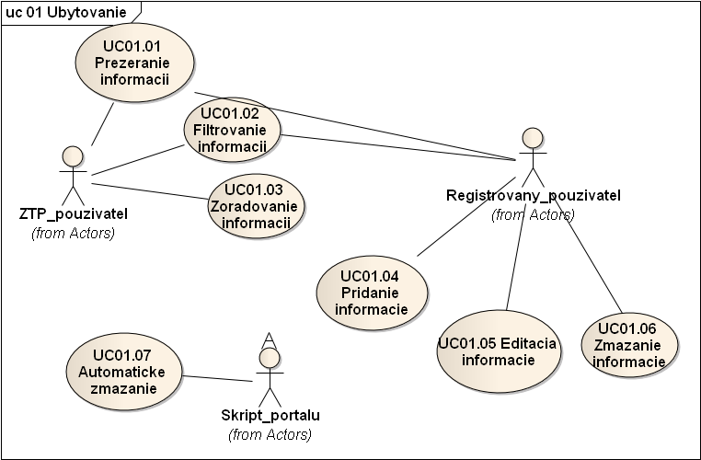

02 Zamestnanie
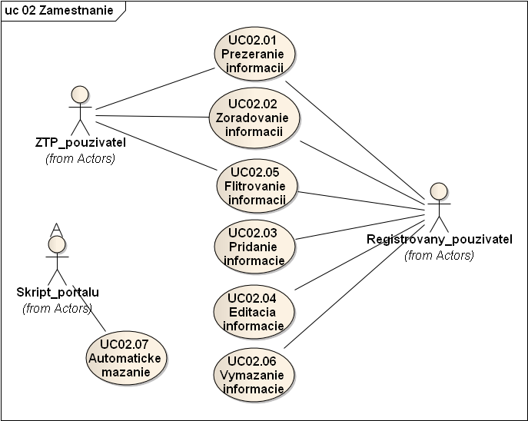

03 Vzdelávanie
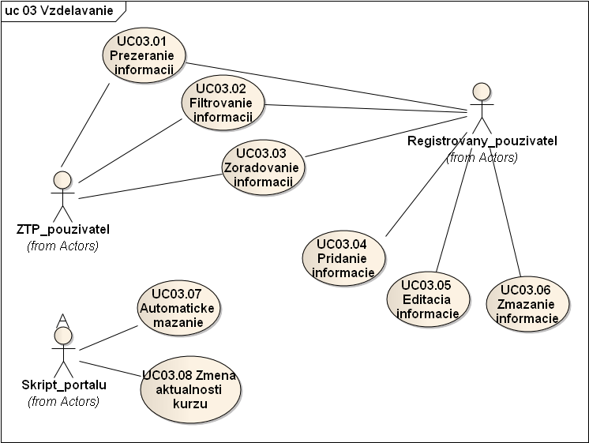

04 Udalosti

05 Informácie
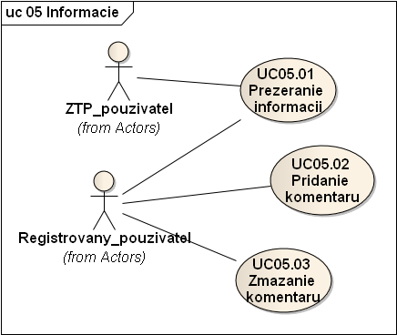

06 Pomôcky
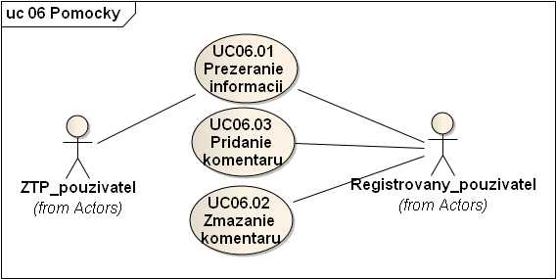

07 Fórum
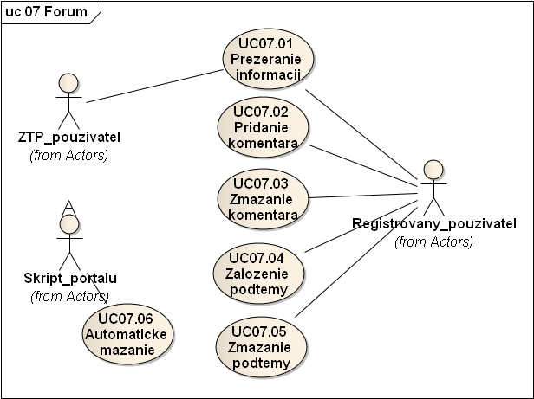

08 Opatrovatelia
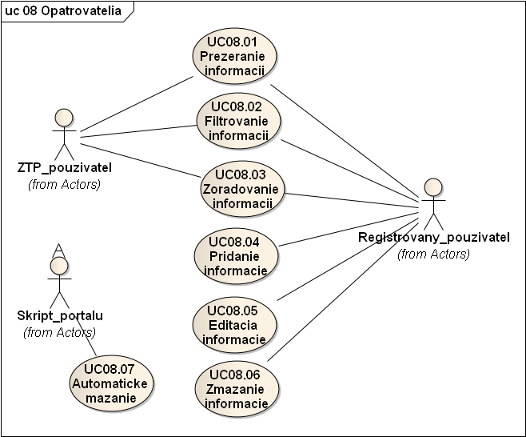

09 Administrátor
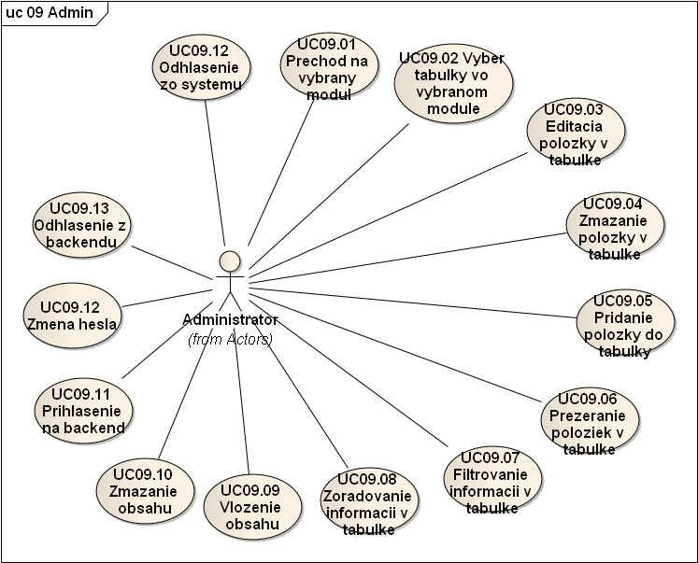

Diagramy dátových modelov

00 Core
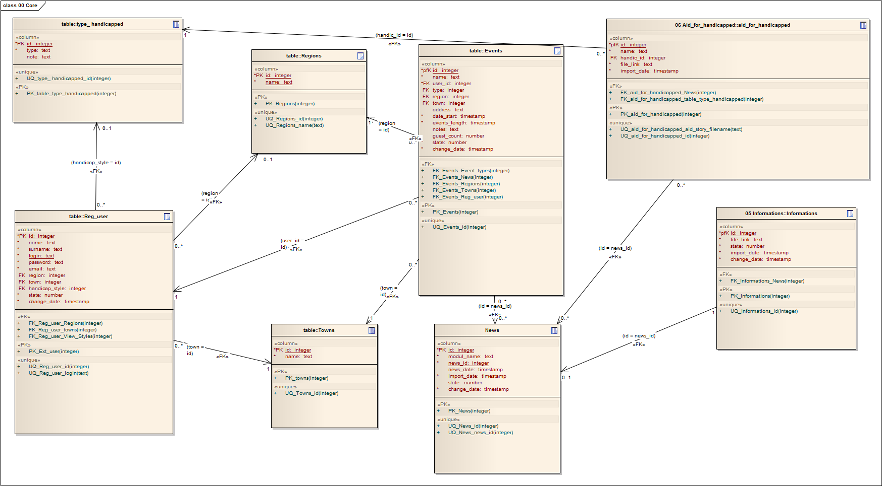
Obr. Dátový model modulu 00 Core

Modul Core je základom nášho portálu predstavuje dáta pre hlavnú stránku. Hlavná stránka zobrazuje tabuľku News, ktorá predstavuje najnovšie informácie z modulov Events, Informations, Aid_for_handicapped. Každá táto informácia môže obsahovať položku town, region, preto sa v tomto module využívajú tabuľky Towns, Regions. Na hlavnej stránke sa môže prihlásiť Reg_user, ktorý má zvolený štýl zobrazenia podľa postihnutia, kde sa využíva tabuľka type_handicapped.

01 Livings
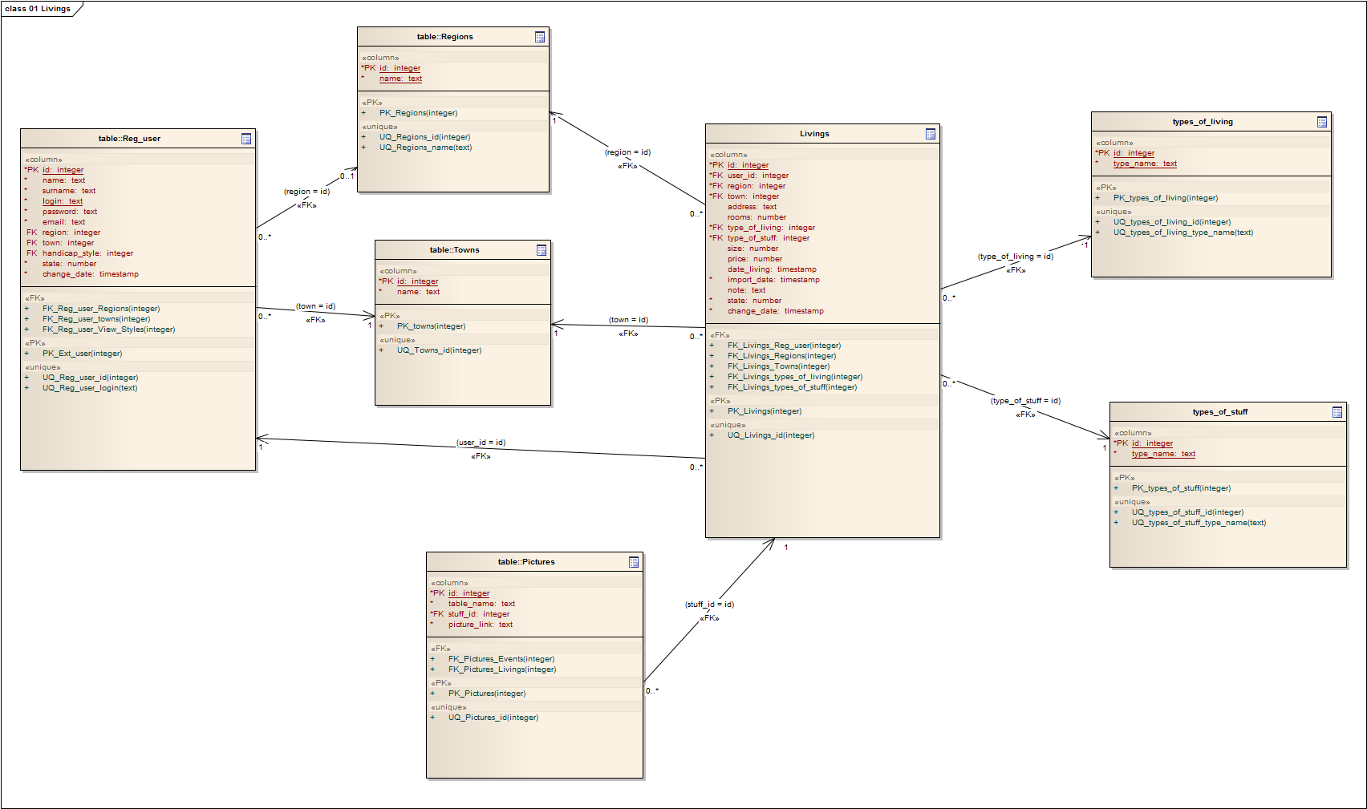
Obr. Dátový model modulu 01 Livings

Základnou tabuľkou tohto modulu je Livings, kde sa ukladajú ponuky na predaj, prenájom bytu, nehnuteľnosti. U takejto ponuky môžeme určiť region a town. Reg_user môže takéto ponuky vkladať, aj tabuľka Reg_user sa v tomto module využíva pri tabuľke Livings ako user_id.

02 Works
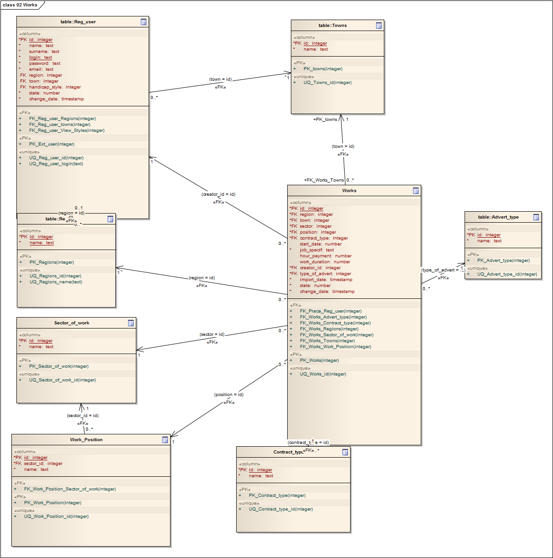
Obr. Dátový model modulu 02 Works

Modul Works slúži na ponuku a hľadanie práce. tabuľka Works obsahuje všetky ponuky. Tabuľky Reg_user, Towns- Regions bližšie špecifikujú jednotlivé položky tabuľky Works. Ďalšie určenie typu ponuky ponúkajú tabuľky Sector_of_work, Work_Position, Contract_type, Advert_type.

03 Education
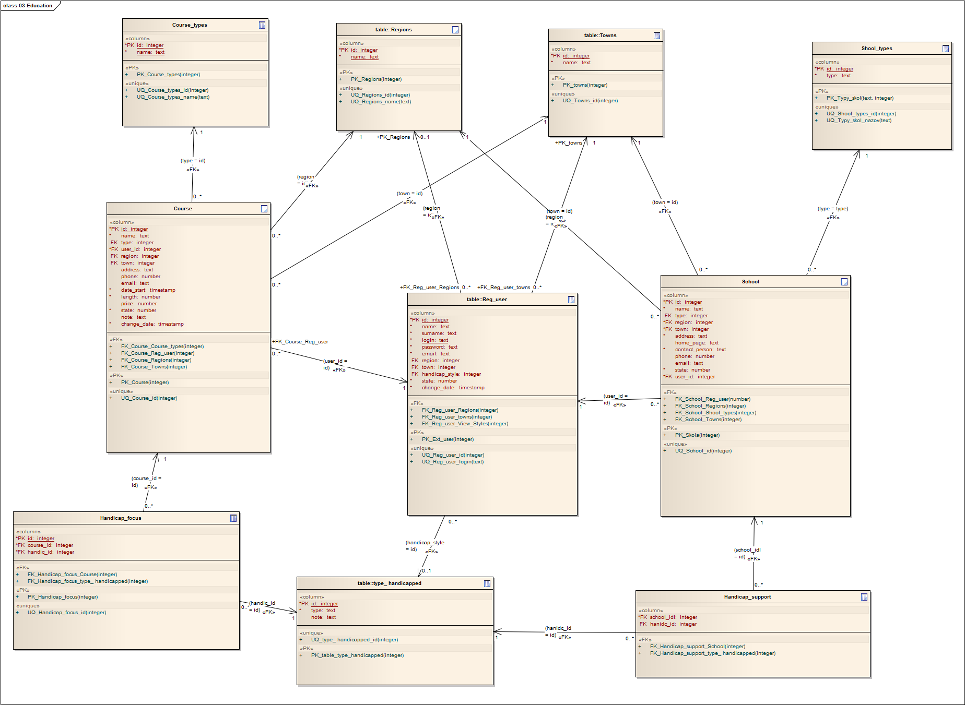
Obr. Dátový model modulu 03 Education

Tabuľky Course, School určujú kurzy a školy zamerané špeciálne na cieľovú skupinu. Pri Course sa určuje Handicap_focus, ktorý bližšie špecifikuje cieľovú skupinu. Taktiež sa využívajú tabuľky Towns, Regions, Reg_user. Aj školy sú určené do kategórií podľa postihnutia, na ktoré sa špecializujú.

04 Events
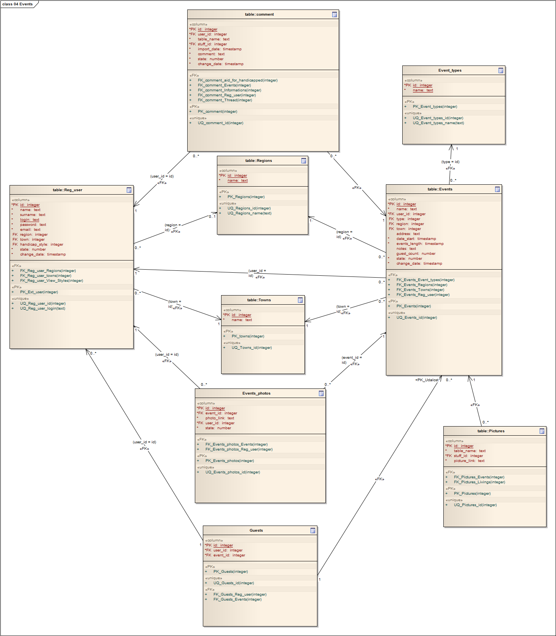
Obr. Dátový model pre modul 04 Events

Každá udalosť má atribúty opísane v tabuľke Events, kde sa využívajú atribúty z ďalších tabuliek ako Reg_user, Regions, Towns. Tabuľka Pictures ukladá obrázky miesta konania udalosti a tabuľka Events_photos už ukladá fotky z udalosti, ktorá prebehla. Tabuľka comment obsahuje komentáre k udalosti z tabuľky Events a taktiež používateľa z tabuľky Reg_user.

05 Informations
Obr. Dátový model modulu 05 Informations

Informácie o postihnutiach sa nachádzajú v tabuľke Informations, ku ktorým je možné pridávať komentáre. Tie sa ukladajú v tabuľke comment, kde sa ukladá aj to kto daný komentár vytvoril.

06 Aid_for_handicapped
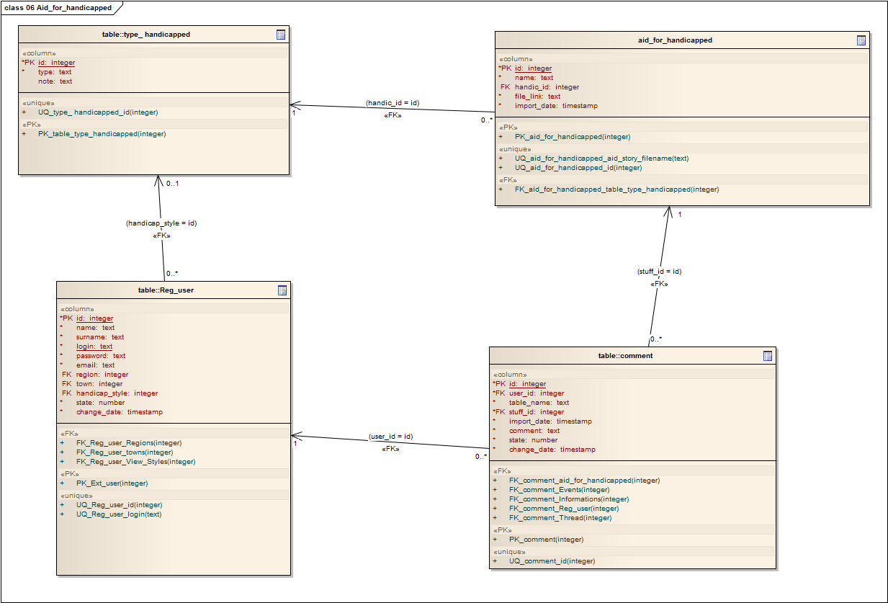
Obr. Dátový model modulu 06 Aid_for_handicapped

Tabuľka aid_for_handicapped využíva tabuľku type_handicapped na určenie typu postihnutia, pre ktoré je daná pomôcka vhodná. Reg_user môže taktiež pridávať komentáre, ktoré sa ukladajú v tabuľke comment.

07 Forum
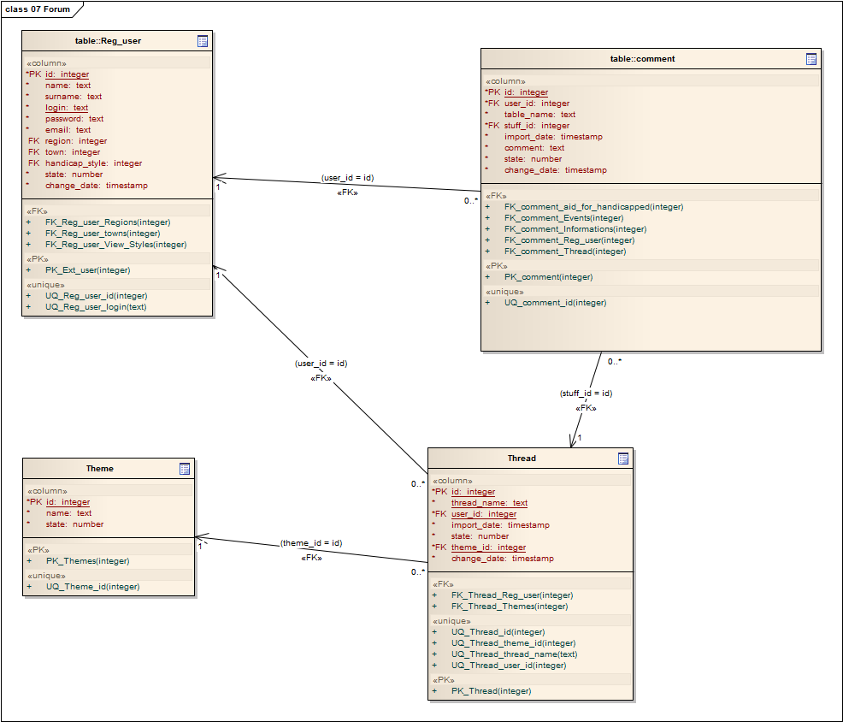
Obr. Dátový model modulu 07 Forum

Fórum sa delí na viacero tém, ktoré sa nachádzajú v tabuľke Theme. Zaregistrovaný používateľ Reg_user môže vytvoriť podtému a komentár. Tie sa ukladajú v tabuľkách Thread a comment, kde sa ukladá aj informácia, kto ich vytvoril.

08 Day_care
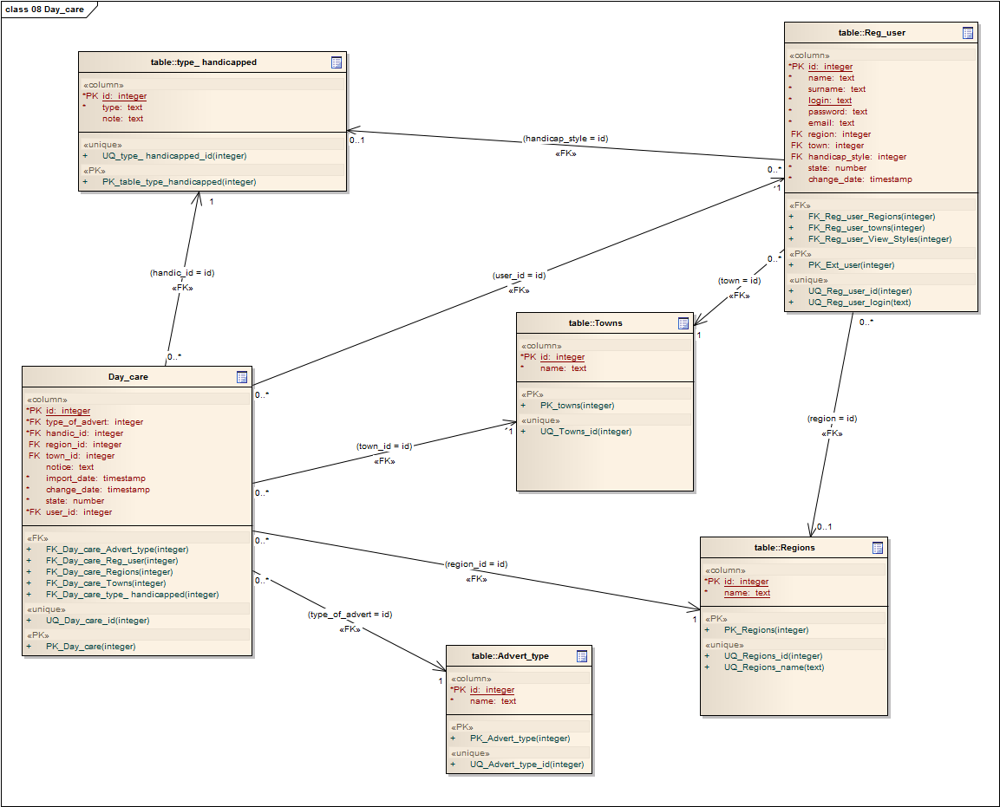
Obr. Dátový model modulu 08 Day_care

Ľudia s rôznymi postihnutiami potrebujú rôzne vyškolených opatrovateľov. V tabuľke Day_care slúži na uloženie všetkých inzerátov. Tu sa využívajú tabuľky: Advert_type na určenie typu inzerátu, Reg_user kto daný inzerát vložil, Towns a Regions na určenie mesta a kraja, type_handicapped na určenie zamerania inzerátu.

